|  |  |
| --- | --- |
| Εικόνα που περιέχει εμπρόσθια όψη, κέρμα  Περιγραφή που δημιουργήθηκε αυτόματα | Εθνικό Μετσόβιο Πολυτεχνείο  Σχολή Ηλεκτρολόγων Μηχανικών και Μηχανικών Υπολογιστών  Τομεας Τεχνολογιασ Πληροφορικησ και Υπολογιστων |

**Οι Συζητήσεις Του Κοινοβουλίου Ως Διασυνδεδεμένα Ανοιχτά Δεδομένα**

ΔΙΠΛΩΜΑΤΙΚΗ ΕΡΓΑΣΙΑ

του

**ΠΑΠΑΝΙΚΟΛΑΟΥ ΙΩΑΝΝΗ**

**Επιβλέπων :** Παναγιώτης Τσανάκας

Καθηγητής Ε.Μ.Π.

**Συνεπιβλέπων :** Μάριος Κόνιαρης

Ε.ΔΙ.Π. ΕΜΠ

Αθήνα, Σεπτέμβριος 2023

Η σελίδα αυτή είναι σκόπιμα λευκή.

|  |  |
| --- | --- |
| Εικόνα που περιέχει εμπρόσθια όψη, κέρμα  Περιγραφή που δημιουργήθηκε αυτόματα | Εθνικό Μετσόβιο Πολυτεχνείο  Σχολή Ηλεκτρολόγων Μηχανικών και Μηχανικών Υπολογιστών  Τομεας Τεχνολογιασ Πληροφορικησ και Υπολογιστων |

**Οι Συζητήσεις Του Κοινοβουλίου Ως Διασυνδεδεμένα Ανοιχτά Δεδομένα**

ΔΙΠΛΩΜΑΤΙΚΗ ΕΡΓΑΣΙΑ

του

**ΙΩΑΝΝΗ ΠΑΠΑΝΙΚΟΛΑΟΥ**

**Επιβλέπων :** Παναγιώτης Τσανάκας

Καθηγητής Ε.Μ.Π.

**Συνεπιβλέπων :** Μάριος Κόνιαρης

Ε.ΔΙ.Π. ΕΜΠ

Εγκρίθηκε από την τριμελή εξεταστική επιτροπή την 1η Σεπτεμβρίου 2023.

*(Υπογραφή) (Υπογραφή) (Υπογραφή)*

................................... ................................... ...................................

Παναγιώτης Τσανάκας Βασιλική Καντερέ Ευγενία Τζαννίνη

Καθηγητής Ε.Μ.Π. Επίκουρη Καθηγήτρια Ε.Μ.Π. Καθηγήτρια Ε.Μ.Π.

Αθήνα, Σεπτέμβριος 2023

*(Υπογραφή)*

...................................

**ΙΩΑΝΝΗΣ ΠΑΠΑΝΙΚΟΛΑΟΥ**

Διπλωματούχος Ηλεκτρολόγος Μηχανικός και Μηχανικός Υπολογιστών Ε.Μ.Π.

Copyright © ΙΩΑΝΝΗΣ, ΠΑΠΑΝΙΚΟΛΑΟΥ, 2023.

Με επιφύλαξη παντός δικαιώματος. All rights reserved.

Απαγορεύεται η αντιγραφή, αποθήκευση και διανομή της παρούσας εργασίας, εξ ολοκλήρου ή τμήματος αυτής, για εμπορικό σκοπό. Επιτρέπεται η ανατύπωση, αποθήκευση και διανομή για σκοπό μη κερδοσκοπικό, εκπαιδευτικής ή ερευνητικής φύσης, υπό την προϋπόθεση να αναφέρεται η πηγή προέλευσης και να διατηρείται το παρόν μήνυμα. Ερωτήματα που αφορούν τη χρήση της εργασίας για κερδοσκοπικό σκοπό πρέπει να απευθύνονται προς τον συγγραφέα.

Οι απόψεις και τα συμπεράσματα που περιέχονται σε αυτό το έγγραφο εκφράζουν τον συγγραφέα και δεν πρέπει να ερμηνευθεί ότι αντιπροσωπεύουν τις επίσημες θέσεις του Εθνικού Μετσόβιου Πολυτεχνείου.

**Περίληψη**

Η αυξανόμενη διαθεσιμότητα ψηφιακών δεδομένων και οι εξελίξεις στις τεχνολογίες σημασιολογικού ιστού έχουν ανοίξει νέες δυνατότητες για την ανάλυση και την εξαγωγή γνώσης από διάφορες πηγές. Η παρούσα διπλωματική εργασία διερευνά την εφαρμογή αυτών των τεχνολογιών για τη μετατροπή των συζητήσεων του Ελληνικού κοινοβουλίου σε συνδεδεμένα δεδομένα, επιτρέποντας πλουσιότερη και πιο ουσιαστική ανάλυση του νομοθετικού λόγου.

Η εργασία ξεκινά με την παρουσία ενός εκτενούς θεωρητικού υποβάθρου. Έπειτα εστιαζόμενο σε πιο πρακτικά ζητήματα, αναλύεται ένα σύστημα το οποίο ξενικά με την μετατροπή των ακατέργαστων κειμενικών δεδομένων των συζητήσεων του Ελληνικού Κοινοβουλίου σε δομημένα έγγραφα XML, τα οποία χρησιμεύουν ως ενδιάμεση αναπαράσταση, επιτρέποντας την περαιτέρω επεξεργασία και ανάλυση. Στη συνέχεια, τα έγγραφα XML μετατρέπονται σε μορφή σχήματος Resource Description Framework Schema (RDFS), επιτρέποντας την αναπαράσταση εννοιών, σχέσεων και μεταδεδομένων που σχετίζονται με τις συζητήσεις.

Εν συνεχεία, στόχος είναι η ανάδειξη της δύναμης των σημασιολογικών ερωτημάτων με τη χρήση της SPARQL, μιας γλώσσας ερωτημάτων για την αναζήτηση δεδομένων RDF. Με τη μετατροπή των συζητήσεων του Ελληνικού Κοινοβουλίου σε διασυνδεδεμένα δεδομένα και την παροχή ενός σχήματος RDFS, καθίσταται δυνατή η εκτέλεση σύνθετων ερωτημάτων, η ανάκτηση ουσιαστικών πληροφοριών και η δημιουργία συνδέσεων μεταξύ διαφόρων πτυχών των συζητήσεων. Η προσέγγιση αυτή επιδεικνύει τις δυνατότητες των τεχνολογιών του σημασιολογικού ιστού στην ενίσχυση της προσβασιμότητας, της ευρεσιμότητας και της χρηστικότητας των κοινοβουλευτικών διαδικασιών, συμβάλλοντας στον ευρύτερο τομέα της ηλεκτρονικής δημοκρατίας και της διαφανούς διακυβέρνησης.

**Λέξεις Κλειδιά:** « Σημασιολογικός Ιστός, Συνδεδεμένα Δεδομένα, XML, RDF, SPARQL, Οι Συζητήσεις Του Ελληνικού Κοινοβουλίου »

Η σελίδα αυτή είναι σκόπιμα λευκή.

**Abstract**

The increasing availability of digital data and developments in semantic web technologies have opened up new possibilities for analysing and extracting knowledge from various sources. This thesis explores the application of these technologies to transform the debates of the Greek parliament into linked data, allowing for richer and more meaningful analysis of legislative discourse.

The paper begins with the presentation of an extensive theoretical background. Then, focusing on more practical issues, a system is analysed which is capable of converting the raw textual data of the Greek Parliament debates into structured XML documents, which serve as an intermediate representation, allowing further processing and analysis. The XML documents are then converted to a Resource Description Framework Schema (RDFS) format, allowing the representation of concepts, relationships and metadata associated with the discussions.

Next, the aim is to demonstrate the power of semantic queries using SPARQL, a query language for querying RDF data. By converting the debates of the Greek Parliament into interlinked data and providing an RDFS schema, it is possible to perform complex queries, retrieve meaningful information and create links between different aspects of the debates. This approach demonstrates the potential of semantic web technologies in enhancing the accessibility, findability and usability of parliamentary procedures, contributing to the broader field of e-democracy and transparent governance.

**Keywords: «**Semantic Web, Linked Data, XML, RDF, SPARQL, Greek Parliament Debates»

Η σελίδα αυτή είναι σκόπιμα λευκή.

Πίνακας περιεχομένων

1 Εισαγωγή 1

1.1 Γενικότερη Ανάλυση Προβλήματος της Εργασίας 2

1.2 Αντικείμενο διπλωματικής 2

1.2.1 Συνεισφορά 3

1.3 Σχετικά Παραδείγματα του Εξωτερικού 3

1.4 Οργάνωση εργασίας 3

2 Θεωρητικό υπόβαθρο 10

2.1 Σημασιολογικός Ιστός - Semantic Web **Σφάλμα! Δεν έχει οριστεί σελιδοδείκτης.**10

2.2 Ανοιχτά Διασυνδεδεμένα Δεδομένα 10

2.3 Τεχνολογίες Υποστήριξης Διασυνδεδεμένων Δεδομένων 10

2.3.1 XML 11

2.3.2 RDF 11

2.3.3 Λεξιλόγια Σημασιολογικού Ιστού 11

2.3.4 SPARQL 11

2.4 Ανοικτά Κυβερνητικά Δεδομένα – Akoma Ntoso 12

3 Σύστημα Διαχείρισης Πρακτικών 13

3.1 Αρχιτεκτονική Συστήματος 14

3.2 Βάση Δεδομένων 14

3.3 Δομή Πρακτικών Βουλής 14

3.4 Εξαγωγή και Ανάλυση Κειμένων 14

3.4.1 ANLTR4 - REGEΧ 14

3.5 Διαχείριση Δεδομένων 14

3.5.1 Μετατροπή Αρχείων Κειμένου σε XML αρχεία 14

3.5.2 Μετατροπή Αρχείων XML σε RDF αρχεία 14

3.5.3 Επεξεργασία RDF - SPARQL 14

4 Έλεγχος Συστήματος 15

4.1 Μεθοδολογία ελέγχου 15

4.2 Αναλυτική παρουσίαση ελέγχου/παραδείγματος 15

4.3 Προβλήματα/Εμπόδια 15

5 Επίλογος 15

5.1 Σύνοψη και συμπεράσματα 15

5.2 Μελλοντικές επεκτάσεις 15

6 Βιβλιογραφία 15

Πίνακας Εικόνων

Είκονα 2.1.1 – Η εξέλιξη του Διαδικτύου 1

Εικόνα 2.2.1 – The Linked Open Data Cloud 1

Εικόνα 2.2.2 – Ανάπτυξη των συνδεδεμένων ανοικτών δεδομένων από το 2007 1

Εικόνα 2.3.1 – Δείγμα Κώδικα XML 1

Εικόνα 2.3.2.1 – Βασική σύνταξη RDF 1

Εικόνα 3.1.1 – Διάγραμμα Αρχιτεκτονικής Συστήματος 1

Εικόνα 3.2.1 – Επίσημος ιστότοπος Ελληνικής Κυβέρνησης με Συνεδριάσεις Ολομέλειας 1

Εικόνα 3.3.1 – Ενδεικτικό απόσπασμα πρακτικών – «ΠΙΝΑΚΑΣ ΠΕΡΙΕΧΟΜΕΝΩΝ» 1

Εικόνα 3.3.2 – Ενδεικτικό απόσπασμα πρακτικών – «Θεμάτων» 1

Εικόνα 3.3.3 – Ενδεικτικό απόσπασμα πρακτικών – «Προεδρεύοντες» και «Ομιλητές» 1

Εικόνα 3.3.4 – Ενδεικτικό απόσπασμα πρακτικών – «Πρακτικά Βουλής» 1

Εικόνα 3.3.5 – Ενδεικτικό απόσπασμα πρακτικών – Εισαγωγικός Πρόλογος 1

Εικόνα 3.3.6 – Ενδεικτικό απόσπασμα πρακτικών – Μέρος Διαλόγων 1

Εικόνα 3.5.1.1 – Απόσπασμα από τα μεταδεδομένα ενός αρχείου xml-akoma ntoso 1

Εικόνα 3.5.1.2 – Απόσπασμα από κύριο μέρος (debateBody) ενός αρχείου xml-akoma ntoso 1

Εικόνα 3.5.1.3 – Διάγραμμα για το στοιχείο “debate” 1

Εικόνα 3.5.2.1 – Μερικές τριπλέτες RDF όπως φαίνονται σε ένα rdf/xml αρχείο 1

Εικόνα 3.5.3.1 – Περιβάλλον Apache Fuseki 1

Εικόνα 3.5.3.2 – Δείγμα απάντησης στο Apache Fuseki σε μορφή πίνακα 1

# Εισαγωγή

## Περιγραφή Προβλήματος

Η παρούσα διπλωματική εργασία επικεντρώνεται στην αξιοποίηση των αρχών των συνδεδεμένων δεδομένων και των τεχνολογιών του σημασιολογικού ιστού για τη βελτίωση της προσβασιμότητας και της ανάλυσης των συζητήσεων του Ελληνικού Κοινοβουλίου. Το Ελληνικό Κοινοβούλιο, ως το ανώτατο νομοθετικό όργανο στην Ελλάδα, παράγει έναν τεράστιο όγκο πολύτιμων κειμενικών δεδομένων κατά τη διάρκεια των συζητήσεών του. Ωστόσο, οι υπάρχουσες μέθοδοι πρόσβασης και αξιοποίησης αυτών των δεδομένων παρουσιάζουν αρκετές προκλήσεις και περιορισμούς.

Ο ιστότοπος του Ελληνικού Κοινοβουλίου χρησιμεύει ως η κύρια πηγή πληροφοριών σχετικά με τις κοινοβουλευτικές διαδικασίες. Παρέχει πρόσβαση σε απομαγνητοφωνημένα κείμενα και αρχεία των συζητήσεων, επιτρέποντας στους πολίτες, τους ερευνητές και τους πρωταγωνιστές της πολιτικής σκηνής να ενημερώνονται για τις νομοθετικές δραστηριότητες. Ωστόσο, η τρέχουσα δομή του ιστοτόπου υποστηρίζει κυρίως την παραδοσιακή περιήγηση και αναζήτηση με βάση κυρίως την ημερομηνία, χωρίς προηγμένα χαρακτηριστικά για την εξερεύνηση δεδομένων, τη διασύνδεση και τη σημασιολογική αναζήτηση.

Ένα από τα κύρια προβλήματα που αντιμετωπίζει ο υφιστάμενος δικτυακός τόπος είναι η έλλειψη δομημένης αναπαράστασης δεδομένων. Οι συζητήσεις παρουσιάζονται κυρίως ως αδόμητο κείμενο, σε μορφή pdf, word ή txt, γεγονός που καθιστά δύσκολη την εξαγωγή συγκεκριμένων πληροφοριών ή την εκτέλεση ουσιαστικής ανάλυσης σε λεπτομερές επίπεδο. Αυτός ο περιορισμός εμποδίζει την ολοκληρωμένη έρευνα, τον εντοπισμό τάσεων και την ικανότητα να γίνουν συνδέσεις μεταξύ διαφορετικών συζητήσεων, θεμάτων ή συμμετεχόντων/ομιλητών.

Η διπλωματική αυτή αποσκοπεί στην αντιμετώπιση αυτών των προκλήσεων προτείνοντας ένα πλαίσιο που μετατρέπει τις συζητήσεις του Ελληνικού Κοινοβουλίου σε συνδεδεμένα δεδομένα χρησιμοποιώντας τεχνολογίες σημασιολογικού ιστού. Με την αξιοποίηση της γλώσσας προγραμματισμού Python και του ANTLR-4, τα μη δομημένα κειμένα θα αναλυθούν και θα μετατραπούν σε δομημένα έγγραφα XML. Στη συνέχεια, τα έγγραφα XML θα μετατραπούν σε μορφή σχήματος RDFS (Resource Description Framework Schema), επιτρέποντας την αναπαράσταση εννοιών, σχέσεων και μεταδεδομένων που σχετίζονται με τις συζητήσεις.

Ο πρωταρχικός στόχος είναι να δημιουργηθεί μια αναπαράσταση συνδεδεμένων δεδομένων των συζητήσεων του Ελληνικού Κοινοβουλίου, η οποία θα επιτρέπει τη σημασιολογική αναζήτηση μέσω SPARQL. Αυτή η προσέγγιση θα διευκολύνει τις προηγμένες αναζητήσεις, τα σύνθετα ερωτήματα και την εξαγωγή ουσιαστικών πληροφοριών από το σύνολο δεδομένων. Επιπλέον, η εργασία θα διερευνήσει τη δημιουργία ενός σχήματος RDFS ειδικά για τον τομέα των κοινοβουλευτικών συζητήσεων της Ελλάδος, αποτυπώνοντας την απαραίτητη γνώση για ολοκληρωμένη ανάλυση.

Συνολικά, η παρούσα διπλωματική επιδιώκει να συμβάλει στον τομέα της ηλεκτρονικής δημοκρατίας και της διαφανούς διακυβέρνησης αναδεικνύοντας τις δυνατότητες των τεχνολογιών του σημασιολογικού ιστού στις κοινοβουλευτικές συζητήσεις.

## Αντικείμενο διπλωματικής

**Εδώ αναφερόμαστε συγκεκριμένα στο τί θα κάνει η διπλωματική. Αναφέρουμε λεπτομερώς α) τα προβλήματα που θα λύσει (και που ήδη έχουν περιγραφεί γενικά στην προηγούμενη ενότητα), και β) πώς σκοπεύει να τα λύσει.**

**Είναι σημαντικό κάποιος που θα διαβάσει την ενότητα αυτή να καταλάβει σε σημαντικό βαθμό τον σκοπό της διπλωματικής σας και τις τεχνικές δυσκολίες της, χωρίς να είναι αναγκαίο να δει όλα τα άλλα κεφάλαια. Η ενότητα αυτή θέλει πολύ προσοχή και καλύτερα να τη γράψετε αφού έχετε γράψει όλα τα υπόλοιπα κεφάλαια.**

### Συνεισφορά

**Εδώ παραθέτουμε αριθμητικά συγκεκριμένες ενέργειες/λύσεις/μεθοδολογίες που παρουσιάζει η διπλωματική και λύνουν τα προβλήματα που υποσχεθήκαμε στην προηγούμενη ενότητα ότι θα λύσει η διπλωματική. Συνήθως η υποενότητα αυτή έχει την παρακάτω μορφή:**

**Η συνεισφορά της διπλωματικής συνοψίζεται ως εξής:**

1. **Μελετήσαμε συστήματα κ.λ.π.**
2. **Υλοποιήσαμε 3 αλγορίθμους υπολογισμού κ.λ.π.**
3. **Αξιολογήσαμε την επίδοση των αλγορίθμων και βρήκαμε ότι κ.λ.π.**
4. **Ενσωματώσαμε τους αλγορίθμους σε πρότυπο σύστημα κ.λ.π.**
5. **...**

## Σχετικά Παραδείγματα του Εξωτερικού

Είναι ζωτικής σημασίας να εξετάσουμε σχετικά διεθνή παραδείγματα προκειμένου να κατανοήσουμε την εφαρμογή των συνδεδεμένων δεδομένων στις κοινοβουλευτικές διαδικασίες από παγκόσμια άποψη. Τα Πρακτικά του Ευρωπαϊκού Κοινοβουλίου και τα Πρακτικά του Κοινοβουλίου του Καναδά είναι δύο γνωστά παραδείγματα που εξετάζονται στην παρούσα ενότητα.

Τα Πρακτικά του Ευρωπαϊκού Κοινοβουλίου είναι ένα αξιοσημείωτο έργο που χρησιμοποιεί τις αρχές των συνδεδεμένων δεδομένων για να παρέχει πρόσβαση στις κοινοβουλευτικές συζητήσεις και τις σχετικές πληροφορίες (<https://linkedpolitics.ops.few.vu.nl/web/html/home.html>). Οι χρήστες μπορούν να περιηγηθούν και να εξετάσουν συζητήσεις, ομιλίες, αρχεία ψηφοφορίας και άλλες νομοθετικές δραστηριότητες στον ιστότοπο, ο οποίος παρέχει ένα πλήρες αρχείο των κοινοβουλευτικών διαδικασιών. Το σύνολο δεδομένων περιλαμβάνει κάθε συζήτηση στην ολομέλεια του Ευρωπαϊκού Κοινοβουλίου (ΕΚ) από τον Ιούλιο του 1999 έως τον Ιανουάριο του 2014, καθώς και προσωπικά δεδομένα για κάθε μέλος του κοινοβουλίου. Περιέχει δεδομένα σχετικά με τις ημερήσιες συνεδριάσεις του Ευρωπαϊκού Κοινοβουλίου, το πρόγραμμα των συζητήσεων, τους λόγους και τις μεταφράσεις τους σε 21 διαφορετικές γλώσσες. Ακόμα περιλαμβάνει πληροφορίες για τους ρόλους των ομιλητών και τα έθνη που εκπροσωπούν, καθώς και τη συμμετοχή των εθνικών κομμάτων, των ευρωπαϊκών κομμάτων και των επιτροπών. Τα δεδομένα είναι ακόμα προσβάσιμα μέσω ενός SPARQL API, στο οποίο δύναται να γίνονται πιο στοχευμένα ερωτήματα, με σκοπό προηγμένες αναλύσεις και λήψη συγκεκριμένων πληροφοριών.

Τα Πρακτικά του Κοινοβουλίου του Καναδά (<https://hansard.opennwt.ca/debates/>) είναι μια άλλη σημαντική περίπτωση. Ο ιστότοπος παρέχει πρόσβαση στα αρχεία των συζητήσεων που έχουν διεξαχθεί στο Κοινοβούλιο του Καναδά από τις αρχές τις δεκαετίας του 1990 μέχρι και σήμερα. Οι συζητήσεις αυτές καλύπτουν ένα ευρύ φάσμα θεμάτων, επιτρέποντας στους χρήστες να αποκτήσουν εικόνα των νομοθετικών συζητήσεων και των διαδικασιών λήψης αποφάσεων. Φυσικά, μπορούν να αντληθούν πληροφορίες σχετικά με τους ομιλητές που συμμετέχουν στις συζητήσεις, συμπεριλαμβανομένων των ονομάτων τους, των ψήφων τους και των θέσεων τους στο κοινοβούλιο. Οι χρήστες μπορούν να έχουν πρόσβαση στα δεδομένα μέσα από ένα πλήρως φιλικό προς τον χρήστη UI, στο οποίο οι ομιλίες καταγράφονται ανάλογα με το θέμα, την ημερομηνία και τον ομιλητή.

## Οργάνωση κειμένου

**Εδώ περιγράφουμε τα κεφάλαια της διπλωματικής: 1 πρόταση για το τι θα έχει κάθε κεφάλαιο. Συνήθως η ενότητα αυτή έχει την παρακάτω μορφή (δεν θα σας πάρει πάνω από 1 μεγάλη παράγραφο):**

**Εργασίες σχετικές με το αντικείμενο της διπλωματικής παρουσιάζονται στο Κεφάλαιο 2 . Το Κεφάλαιο 3 συζητά θέματα μοντελοποίησης. Στο Κεφάλαιο 4 αναπτύσσουμε κ.λ.π.**

# Θεωρητικό υπόβαθρο

Σε αυτό το κεφάλαιο της εργασίας, θα γίνει μια εκτενής ανάλυση των βασικών θεωρητικών εννοιών που περικλύονται στο νοηματικό περιέχομενο της εργασίας, και πιο συγκεκριμένα θα εστιάσουμε στον Σημασιολογικού Ιστού και στα βασικά συστατικά του. Αρχικά γίνεται μια ενδελεχή παρουσίαση του Σημασιολογικού Ιστού και στην συνέχεια εμβαθύνουμε στον τομέα των Ανοικτών Συνδεδεμένων Δεδομένων. Έπειτα, αναλύονται βασικές τεχνολογίες του Σημασιολογικού Ιστού, εστιάζοντας στην πολυπλοκότητα των RDF, XML, στην πολυμορφία των λεξικών και φυσικά στα ερωτήματα SPARQL. Τέλος, ολοκληρώνουμε με μια σύντομη αναφορά στα νομικών ανοικτών συνδεδεμένων δεδομένων, ένα πεδίο μελέτης στο οποίο οι αρχές του Σημασιολογικού Ιστού αλληλεπιδρούν με τις νομικές πληροφορίες.

## Σημασιολογικός Ιστός – Semantic Web

Με την πάροδο των χρόνων, η ανάπτυξη του διαδικτύου έχει φέρει επανάσταση στον τρόπο με τον οποίο επικοινωνούμε, έχουμε πρόσβαση σε πληροφορίες και διεξάγουμε επιχειρηματικές δραστηριότητες. Από τα πρώτα βήματα του, ως ένα απλό δίκτυο διασυνδεδεμένων εγγράφων, το διαδίκτυο έχει υποστεί αξιοσημείωτες αλλαγές με την πάροδο των ετών. Μια τέτοια «τελευταία» αλλαγή είναι η μετάβαση στον σημασιολογικό ιστό, γεγονός που αποσκοπεί στη βαθύτερη κατανόηση και νοηματοδότηση του περιεχομένου του ιστού. Αυτή η μετατόπιση έχει ανοίξει νέες δυνατότητες για την αναπαράσταση γνώσης, την ολοκλήρωση δεδομένων και την ευφυή αυτοματοποίηση.

Η μετάβαση από τον παραδοσιακό ιστό στον σημασιολογικό ιστό αποτελεί σημαντικό ορόσημο στην εξέλιξη του διαδικτύου. Στα πρώτα στάδια του ιστού, οι πληροφορίες παρουσιάζονταν κυρίως σε αδόμητες μορφές, γεγονός που καθιστούσε δύσκολη έως και αδύνατη την αποτελεσματική επεξεργασία και ερμηνεία του περιεχομένου από τις μηχανές. Ωστόσο, καθώς ο ιστός μεγάλωνε σε μέγεθος και πολυπλοκότητα, προέκυψε η ανάγκη για έναν πιο έξυπνο και αποτελεσματικό τρόπο οργάνωσης και κατανόησης του τεράστιου όγκου των διαθέσιμων πληροφοριών. Έτσι γεννιέται η έννοια του σημασιολογικού ιστού, η οποία αποσκοπούσε στο να προσδώσει στο περιεχόμενο του ιστού σαφές νόημα και να επιτρέψει στις μηχανές να κατανοήσουν τα δεδομένα.

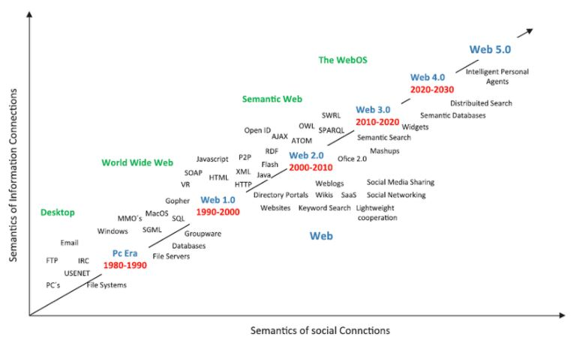

Εικόνα 2.1.1 Η εξέλιξη του Διαδικτύου (Osorio, Ortiz 2013 ‐ <https://myeltcafe.com/wp-content/uploads/2020/12/123123123.jpg> )

Προφανώς, η μετάβαση στον σημασιολογικό ιστό υπόσχεται πολλά για διάφορους τομείς. Ενδεικτικά, στον τομέα της ανάκτησης πληροφοριών και των μηχανών αναζήτησης, ο σημασιολογικός ιστός μπορεί να βελτιώσει την ακρίβεια και τη συνάφεια των αποτελεσμάτων αναζήτησης, κατανοώντας το νόημα και το πλαίσιο πίσω από τα ερωτήματα των χρηστών. Σε έναν άλλο τομέα, όπως αυτού του ηλεκτρονικό εμπόριο, ο σημασιολογικός ιστός επιτρέπει πιο έξυπνες συστάσεις προϊόντων και εξατομικευμένες εμπειρίες αγορών με βάση τη βαθύτερη κατανόηση των προτιμήσεων και των αναγκών των πελατών. Τέλος, στην υγειονομική περίθαλψη, ο σημασιολογικός ιστός διευκολύνει τη διαλειτουργικότητα και την ενοποίηση των ιατρικών δεδομένων, οδηγώντας σε βελτιωμένη περίθαλψη των ασθενών, ερευνητική συνεργασία και λήψη αποφάσεων βάσει δεδομένων.

Επιπλέον, ο σημασιολογικός ιστός έχει επιπτώσεις στις εφαρμογές τεχνητής νοημοσύνης (AI) και μηχανικής μάθησης (ML). Παρέχοντας ένα τυποποιημένο πλαίσιο για την αναπαράσταση δεδομένων και την ολοκλήρωση της γνώσης, ο σημασιολογικός ιστός μπορεί να βελτιώσει την εκπαίδευση και την απόδοση των μοντέλων τεχνητής νοημοσύνης, επιτρέποντάς τους να κάνουν πιο τεκμηριωμένες προβλέψεις και συστάσεις. Ανοίγει επίσης το δρόμο για την ανάπτυξη ευφυών πρακτόρων και chatbots που μπορούν να κατανοούν και να απαντούν σε ερωτήματα χρηστών με πιο φυσικό και συνειδητό τρόπο.  
 Πλέον, μοναδικός στόχος της τεχνολογίας είναι η πρόοδος της, επομένως όπως μας μαρτυρά και την Εικόνα 2.1.1, είναι ότι πλησιάζει η εδραίωση του Semantic Web ή του Web 3.0 και η σταδιακή μας μετάβαση στο νεότερο διαδίκτυο με αρίθμηση 4.0, αν βέβαια επιβεβαιωθούν αυτές οι προβλέψεις, μέχρι το τέλος αυτής της δεκαετίας.

## Ανοιχτά Διασυνδεδεμένα Δεδομένα

Η ιδέα των Ανοικτών Συνδεδεμένων Δεδομένων είναι ένα θεμελιώδες στοιχείο που, εκτός από τον Σημασιολογικό Ιστό, βελτιώνει την αποτελεσματικότητα και τη διαλειτουργικότητα των δεδομένων. Ενθαρρύνοντας την τυποποιημένη και ανοικτή δημοσίευση και σύνδεση δομημένων δεδομένων, τα Ανοικτά Συνδεδεμένα Δεδομένα προωθούν τα ιδανικά του Σημασιολογικού Ιστού.

Προκειμένου να εκφραστούν τα δεδομένα με τρόπο που να είναι αναγνώσιμο από μηχανήματα, τα Ανοιχτά Συνδεδεμένα Δεδομένα επιτάσσουν τη χρήση ανοιχτών προτύπων όπως το RDF (Resource Description Framework). Το RDF επιτρέπει την τριπλή δομή υποκειμένου-κατηγορουμένου-αντικειμένου των δεδομένων, επιτρέποντας τη δήλωση σύνθετων σημασιολογιών και συνδέσεων εντός των δεδομένων. Αυτό διευκολύνει τον συνδυασμό και την ενσωμάτωση συνόλων δεδομένων από πολλές πηγές, δημιουργώντας ένα δίκτυο γνώσης που είναι πιο εκτεταμένο και συνδεδεμένο.

Η χρήση ομοιόμορφων αναγνωριστικών πόρων (URI) για τον ειδικό προσδιορισμό πραγμάτων και εννοιών εντός του οικο-συστήματος των συνδεδεμένων δεδομένων επιβάλλεται επίσης από τις αρχές των ανοικτών συνδεδεμένων δεδομένων. Τα URI χρησιμεύουν ως μόνιμα και παγκοσμίως μοναδικά αναγνωριστικά, επιτρέποντας την απρόσκοπτη αναφορά και σύνδεση πόρων σε διαφορετικά σύνολα δεδομένων και τομείς.

Όλα όσα περιγράψαμε παραπάνω έχει συμπυκνώσει ο Τιμ Μπέρνερς Λι, ο εφευρέτης του Παγκόσμιου Ιστού, σε τέσσερις βασικές και θεμελιώδης αρχές. Πιο συγκεκριμένα:

- Για να διασφαλιστεί ότι κάθε οντότητα ή έννοια έχει μια διακριτή ταυτότητα που την ξεχωρίζει μέσα στο τεράστιο διασυνδεδεμένο δίκτυο δεδομένων, ο πρώτος κανόνας απαιτεί τη χρήση URIs ως ονόματα για τα πράγματα.

- Ο δεύτερος κανόνας καθιστά απλή την αναζήτηση αυτών των ονομάτων με τη χρήση HTTP URIs, επιτρέποντας στους χρήστες να έχουν πρόσβαση και να ανακτούν χρήσιμα δεδομένα που σχετίζονται με τους αναγνωρισμένους πόρους.

- Για την επιτυχή διευθέτηση και αναζήτηση των δεδομένων, ο τρίτος κανόνας δίνει έμφαση στην παρουσίαση σχετικών πληροφοριών κατά την αναζήτηση ενός URI. Για το σκοπό αυτό χρησιμοποιούνται τυποποιημένες τεχνολογίες όπως το RDF και η SPARQL.

- Η συμπερίληψη συνδέσμων προς άλλα URI τονίζεται επίσης από το τέταρτο κριτήριο, διευκολύνοντας την εύρεση νέων σχετικών πόρων και την ανάπτυξη ενός δικτύου διασυνδεδεμένης γνώσης.

Τα συνδεδεμένα δεδομένα λοιπόν είναι μια έννοια που προωθεί τη διασύνδεση και την ενσωμάτωση διαφορετικών συνόλων δεδομένων στο διαδίκτυο, όπως φαίνεται από την Εικόνα 2.2.1 (LOD Cloud). Στο διάγραμμα αυτό αποτυπώνεται το μεγαλειώδες δίκτυο των συνδεδεμένων συνόλων δεδομένων, τα οποία εμφανίζονται ως κόμβοι, και τις συνδέσεις τους. Ένα σύνολο δεδομένων, σύμφωνα με τις αρχές που είδαμε παραπάνω, αναπαρίσταται από κάθε κόμβο στο LOD Cloud, το οποίο χρησιμοποιεί μοναδικά αναγνωριστικά (URIs) για τον προσδιορισμό και την αναφορά των πόρων. Οι σύνδεσμοι και οι συνδέσεις μεταξύ των διαφόρων συνόλων δεδομένων αναπαρίστανται από τους συνδέσμους μεταξύ των κόμβων, επιτρέποντας την εύκολη πλοήγηση και την εξερεύνηση πληροφοριών. Το διάγραμμα της εικόνας δείχνει τη δύναμη της διασύνδεσης δεδομένων μεταξύ τους, επιτρέποντας στους χρήστες να περιηγηθούν μεταξύ συνόλων δεδομένων, να βρουν νέα δεδομένα και να αποκτήσουν ολοκληρωμένες γνώσεις, αξιοποιώντας τη συλλογική σοφία που υπάρχει στο οικοσύστημα των συνδεδεμένων δεδομένων.

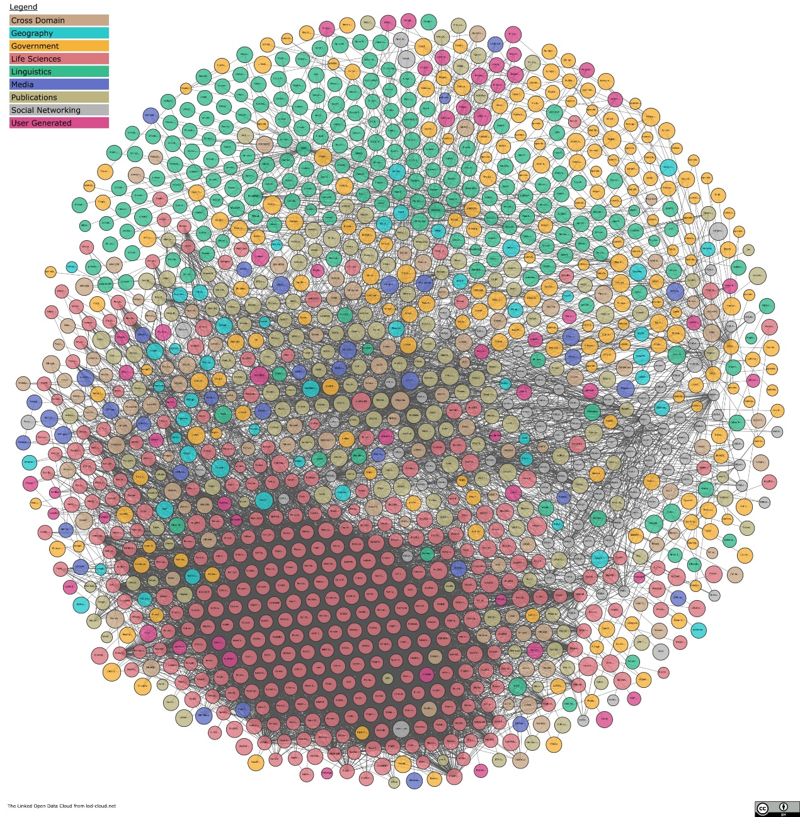Σχήμα 2.2.1 – The Linked Open Data Cloud (<http://cas.lod-cloud.net/clouds/lod-cloud-sm.jpg>)

Ακόμα ένα άλλο ενδιαφέρον γράφημα είναι αυτό της Εικόνας 2.2.2 στο οποίο απεικονίζεται η εκθετική ανάπτυξη των Συνδεδεμένων Ανοικτών Δεδομένων (LOD) από το 2007 έως και τα τελευταία χρόνια, αναδεικνύοντας την αξιοσημείωτη πρόοδο που έχουν σημειώσει τα Διασυνδεδεμένα Δεδομένα με την πάροδο του χρόνου. Το γράφημα καταγράφει το αυξανόμενο δίκτυο πόρων συνδεδεμένων δεδομένων, δείχνοντας την αύξηση του αριθμού των συνόλων δεδομένων που δημοσιεύονται ως LOD. Η επέκταση αυτή αντανακλά την αυξανόμενη αποδοχή και εκτίμηση των αρχών των συνδεδεμένων δεδομένων σε ένα ευρύ φάσμα πεδίων και τομέων. Η ποσότητα και η ποικιλία των διασυνδεδεμένων συνόλων δεδομένων έχουν αυξηθεί τρομερά καθώς όλο και περισσότερες επιχειρήσεις, κοινωνίες και κυβερνήσεις υιοθετούν την ιδέα των συνδεδεμένων δεδομένων. Η ανάπτυξη ενός τεράστιου, διασυνδεδεμένου γράφου γνώσης ως αποτέλεσμα αυτής της ανάπτυξης κατέστησε δυνατή την καλύτερη ενσωμάτωση, ανακάλυψη και χρήση δεδομένων.

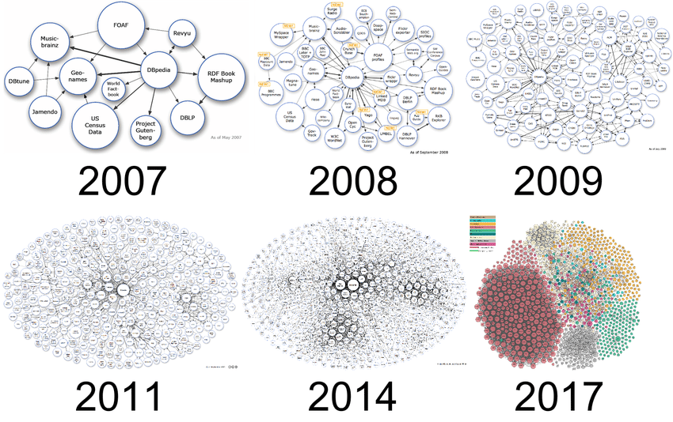

Εικόνα 2.2.2 – Ανάπτυξη των συνδεδεμένων ανοικτών δεδομένων από το 2007 (<https://www.researchgate.net/figure/Growth-of-Linked-Open-Data-since-2007-1-The-amount-of-data-sets-published-as-LOD-have_fig2_331748480> )

## Τεχνολογίες Υποστήριξης Δεδομένων

Στον τομέα του Σημασιολογικού Ιστού και των Συνδεδεμένων Δεδομένων περιλαμβάνονται διάφορες τεχνολογίες που είναι ζωτικής σημασίας για την αποτελεσματική αναπαράσταση, ολοκλήρωση, επερώτηση και διαλειτουργικότητα των δεδομένων. Οι τεχνολογίες αυτές προσφέρουν το πλαίσιο για την οργάνωση, τη σύνδεση και τη συλλογή γνώσης από διάφορα σύνολα δεδομένων. Μια ευέλικτη και ευρέως χρησιμοποιούμενη γλώσσα για την κωδικοποίηση δομημένων δεδομένων, η XML (eXtensible Markup Language) προωθεί την ανταλλαγή δεδομένων και τη διαλειτουργικότητα. Προκειμένου να καταστεί δυνατή η ανάπτυξη πλούσιων σημασιολογικών αναπαραστάσεων, το RDF (Resource Description Framework) παρουσιάζει ένα τυποποιημένο μοντέλο για την περιγραφή και τη σύνδεση δεδομένων. Ο πυρήνας των συνδεδεμένων δεδομένων, το RDF προσφέρει έναν αποτελεσματικό τρόπο περιγραφής σχέσεων, ιδιοτήτων και πληροφοριών. Με τη βοήθεια της ισχυρής γλώσσας ερωτημάτων SPARQL (SPARQL Protocol and RDF Query Language), οι χρήστες μπορούν να λάβουν συγκεκριμένα δεδομένα, να πραγματοποιήσουν περίπλοκες συνδέσεις και να αποκτήσουν κατανόηση από τα διασυνδεδεμένα δεδομένα. Αυτές οι τεχνολογίες συνεργάζονται για να δημιουργήσουν μια πλήρη εργαλειοθήκη που επιτρέπει στους ερευνητές, τους προγραμματιστές και τους επαγγελματίες των δεδομένων να αξιοποιούν πλήρως τα έργα του σημασιολογικού ιστού και των συνδεδεμένων δεδομένων.

### Extensible Markup Language (XML)

Η eXtensible Markup Language, γνωστή ως XML, είναι μια ευρέως υιοθετημένη τεχνολογία στον τομέα του Σημασιολογικού Ιστού και των συνδεδεμένων δεδομένων, καθώς είναι μια ισχυρή γλώσσα σήμανσης που έχει επηρεάσει σημαντικά την ανάπτυξη της ανταλλαγής πληροφοριών στο διαδίκτυο. Η αφετηρία της εντοπίζεται στις αρχές της δεκαετίας του 1970, όταν κατέστη για πρώτη φορά αναγκαίος ένας δομημένος τρόπος αναπαράστασης και ανταλλαγής δεδομένων.

Στις δεκαετίες του 1980 και 1990 δημιουργήθηκαν διάφορες γλώσσες σήμανσης (όπως η HTML), η καθεμία με μοναδικούς περιορισμούς και προβλεπόμενες χρήσεις. Ωστόσο, για να αντιμετωπιστούν οι αυξανόμενες απαιτήσεις για ανταλλαγή δεδομένων σε διάφορες πλατφόρμες και συστήματα, απαιτήθηκε μια πιο προσαρμόσιμη και επεκτάσιμη λύση, με αποτέλεσμα στα τέλη της δεκαετίας του 1990, να αναπτυχθεί η XML.

Η Κοινοπραξία του Παγκόσμιου Ιστού (W3C) ξεκίνησε τη διαδικασία τυποποίησης της XML το 1996 και καθόρισε τη σύνταξη και τη σημασιολογία της. Ο κύριος στόχος ήταν η ανάπτυξη μιας γλώσσας που θα επέτρεπε στους χρήστες να κατασκευάζουν τις δικές τους μοναδικές γλώσσες σήμανσης, καθιστώντας την αρκετά ευέλικτη ώστε να μπορεί να εφαρμοστεί σε ένα ευρύ φάσμα εφαρμογών και δομών δεδομένων.

Η κύρια καινοτομία της XML είναι το πόσο απλή και κατανοητή είναι. Τα στοιχεία περιέχονται σε αγκύλες και διατάσσονται ιεραρχικά χρησιμοποιώντας μια μέθοδο βασισμένη σε ετικέτες. Τόσο οι άνθρωποι όσο και οι μηχανές μπορούν να ερμηνεύσουν τα δεδομένα, δεδομένου ότι αυτές οι ετικέτες καθορίζουν τη δομή και το νόημά τους.

Παρακάτω παρατίθεται ένα απόσπασμα από μια πιθανή απεικόνιση της XML με χρήση ετικετών για να γίνει κατανοητή η σύνταξη της γλώσσας:

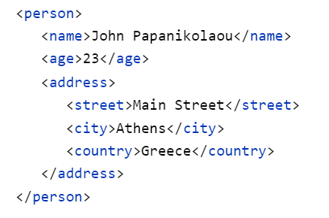

Εικόνα 2.3.1 – Δείγμα Κώδικα XML

Στο παράδειγμα της εικόνας 2.3.1, οι ετικέτες XML ενσωματώνουν διαφορετικά κομμάτια πληροφοριών για ένα άτομο. Το βασικό στοιχείο (root) είναι η ετικέτα "person", η οποία περιέχει φωλιασμένες ετικέτες όπως "name", "age" και "address". Κάθε ετικέτα αντιπροσωπεύει ένα μοναδικό κομμάτι δεδομένων. Για παράδειγμα, οι ετικέτες "name" και "age" περιέχουν το όνομα και την ηλικία του ατόμου αντίστοιχα, ενώ η ετικέτα "address" έχει φωλιασμένες τις ετικέτες "street", "city" και "country" για να αντικατοπτρίζει τις πληροφορίες διεύθυνσης.

Στο πλαίσιο των συνδεδεμένων δεδομένων, η XML αποτελεί βασική τεχνική για τη δόμηση και τη δημιουργία εγγράφων αναγνώσιμων από μηχανήματα για μη δομημένα κείμενα. Αυτά τα έγγραφα μπορούν να επεξεργαστούν, να ταξινομηθούν και να επισημανθούν με χρήσιμα στοιχεία και χαρακτηριστικά με τη χρήση XML, με αποτέλεσμα την παραγωγή καλά διαμορφωμένων εγγράφων XML. Τα επόμενα βήματα της μετάφρασης, της ολοκλήρωσης και της αναζήτησης δεδομένων με τη χρήση διαφόρων τεχνολογιών σημασιολογικού ιστού καθίστανται δυνατά με αυτή τη διαδικασία.

Σε καταστάσεις που αφορούν την ενσωμάτωση δεδομένων, όπου διάφορες πηγές πρέπει να εναρμονιστούν σε μια ενιαία αναπαράσταση, η XML είναι επίσης απαραίτητη. Είναι απλούστερη η αντιστοίχιση και ο μετασχηματισμός διαφορετικών συνόλων δεδομένων σε μια ενιαία μορφή λόγω της καθολικής σύνταξης της XML για την αναπαράσταση δομών δεδομένων.

### Resource Description Framework (RDF)

Το Resource Description Framework, γνωστό ως RDF, είναι μια θεμελιώδης τεχνολογία στον Σημασιολογικό Ιστό που χρησιμεύει ως τυποποιημένο μοντέλο για την αναπαράσταση και τη σύνδεση δεδομένων. Το RDF παρέχει μια δομημένη και ευέλικτη προσέγγιση για την περιγραφή των πόρων, των χαρακτηριστικών τους και των μεταξύ τους σχέσεων.

Οι τριπλέτες υποκειμένου-προγνωστικού-αντικειμένου (subject – predicate – object) είναι τα θεμελιώδη δομικά στοιχεία των αναπαραστάσεων πληροφοριών RDF. Οι πόροι που περιγράφονται αντιπροσωπεύονται από το υποκείμενο, το κατηγόρημα και το αντικείμενο, το οποίο αντιπροσωπεύει την τιμή ή έναν άλλο πόρο στον οποίο παραπέμπει η ιδιότητα. Αυτές οι τριπλέτες μπορούν να χρησιμοποιηθούν για τη δημιουργία ενός γραφήματος συνδεδεμένων δεδομένων, το οποίο λειτουργεί ως βάση για έναν knowledge graph.

Εικόνα που περιέχει κύκλος, γραμματοσειρά, κείμενο, γραφικά

Περιγραφή που δημιουργήθηκε αυτόματα

Εικόνα 2.3.2.1 – Βασική σύνταξη RDF (<https://upload.wikimedia.org/wikipedia/commons/thumb/8/88/Basic_RDF_Graph.svg/800px-Basic_RDF_Graph.svg.png>)

Το RDF ωφελεί τον Σημασιολογικό Ιστό με διάφορους τρόπους. Πρώτον, προσφέροντας ένα συνεπές μοντέλο δεδομένων και λεξιλόγιο για την κωδικοποίηση πληροφοριών, διευκολύνει τη συγχώνευση δεδομένων από πολλές πηγές. Διαφορετικά σύνολα δεδομένων μπορούν να ενσωματωθούν, να συνδεθούν και να αναζητηθούν συλλογικά χάρη στη διαλειτουργικότητα.

Δεύτερον, το RDF διευκολύνει την έκφραση σχέσεων και σημασιολογίας μέσα στα δεδομένα. Το RDF παρέχει παγκοσμίως μοναδικά και μόνιμα αναγνωριστικά για τους πόρους χρησιμοποιώντας τα URI ως αναγνωριστικά. Αυτό επιτρέπει τη σωστή αναφορά και σύνδεση των δεδομένων σε όλα τα σύνολα δεδομένων. Η ικανότητα σύνδεσης των σχετικών πηγών μεταξύ τους βελτιώνει την κατανόηση και την ερμηνεία των δεδομένων.

Χρησιμοποιώντας οντολογίες, το RDF διευκολύνει επίσης την επεκτασιμότητα. Οι έννοιες, οι συνδέσεις και οι περιορισμοί σε έναν τομέα αναπαρίστανται τυπικά και δομικά με οντολογίες. Η γνώση που αφορά συγκεκριμένο τομέα μπορεί να κωδικοποιηθεί χρησιμοποιώντας γλώσσες όπως το RDF Schema (RDFS) ή η Web Ontology Language (OWL).

Τέλος, τα δεδομένα RDF μπορούν να αποθηκευτούν και να αναζητηθούν αποτελεσματικά με τη χρήση του Apache Fuseki, μιας βάσης δεδομένων RDF ανοικτού κώδικα και ενός SPARQL endpoint. Η ικανότητα του Apache Fuseki να αποθηκεύει δεδομένα RDF με ιδιαίτερα κλιμακούμενο και αποτελεσματικό τρόπο είναι ένα από τα χαρακτηριστικά που το διακρίνουν. Χρησιμοποιεί το πλαίσιο Apache Jena, το οποίο παρέχει πλήρεις δυνατότητες διαχείρισης δεδομένων RDF, συμπεριλαμβανομένης της μόνιμης αποθήκευσης δεδομένων και της βελτιστοποίησης ερωτημάτων.

Επιπλέον, το Fuseki προσφέρει ένα SPARQL endpoint που επιτρέπει στους χρήστες να αλληλεπιδρούν με τα αποθηκευμένα δεδομένα RDF χρησιμοποιώντας τη γλώσσα ερωτημάτων SPARQL. Με τη βοήθεια της SPARQL, οι χρήστες μπορούν να εκτελούν εξελιγμένες λειτουργίες σύνδεσης, να λαμβάνουν συγκεκριμένα δεδομένα και να εξετάζουν τις αλληλένδετες σχέσεις που περιλαμβάνονται στα σύνολα δεδομένων. Η εκτέλεση ερωτημάτων SPARQL στην υποκείμενη βάση δεδομένων RDF γίνεται απλή και τυποποιημένη από το τελικό σημείο SPARQL που προσφέρει το Fuseki. Να τονίσουμε πως η λειτουργία και η σύνταξη των ερωτημάτων SPARQL θα αναλυθεί λεπτομερώς σε επόμενη παράγραφο.

### Λεξιλόγια Σημασιολογικού Ιστού

Τα λεξιλόγια του Σημασιολογικού Ιστού, γνωστά και ως οντολογίες, διαδραματίζουν κρίσιμο ρόλο στην αναπαράσταση και οργάνωση των δεδομένων στο οικοσύστημα του Σημασιολογικού Ιστού. Αυτά τα λεξιλόγια παρέχουν ένα κοινό και τυποποιημένο σύνολο όρων, σχέσεων και περιορισμών που επιτρέπουν τη δομημένη περιγραφή και ερμηνεία των δεδομένων.

Προορίζονται για την καταγραφή των ιδεών και των συνδέσεων που είναι μοναδικές σε έναν συγκεκριμένο τομέα. Παρέχουν στη γνώση μια τυπική αναπαράσταση, επιτρέποντας τη μοντελοποίηση και την έκφραση της σημασιολογίας που αφορά έναν συγκεκριμένο τομέα. Τα λεξιλόγια ακόμα επιτρέπουν την ανταλλαγή και την ενσωμάτωση δεδομένων σε διάφορες εφαρμογές και τομείς, περιγράφοντας ιδέες και τις σχέσεις τους.

Η ικανότητα του Σημασιολογικού Ιστού να περιγράφει πολλές μορφές πληροφοριών με τυποποιημένο και διαλειτουργικό τρόπο διευκολύνεται από διάφορα λεξιλόγια, καθένα από τα οποία έχει ξεχωριστό σκοπό και σύνολο ορολογίας. Οι εφαρμογές και τα συστήματα που χρησιμοποιούν αυτά τα λεξιλόγια μπορούν να επωφεληθούν από το σύνολο της γνώσης που αντιπροσωπεύουν συλλογικά, επιτρέποντας βαθύτερη ενσωμάτωση δεδομένων, αποτελεσματικότερη αναζήτηση και βελτιωμένη σημασιολογική διαλειτουργικότητα.

Τα λεξιλόγια του Σημασιολογικού Ιστού έχουν πολλά πλεονεκτήματα. Για αρχή, επιτρέπουν την διασύνδεση δεδομένων παρέχοντας μια κοινή κατανόηση των δεδομένων σε πολλές εφαρμογές και συστήματα. Τα λεξιλόγια καθιστούν δυνατή την ουσιαστική και κατανοητή αναπαράσταση των δεδομένων από τις μηχανές, επιτρέποντας τη βελτιωμένη αναζήτηση, ανάκτηση και ανεύρεση πληροφοριών. Παρέχουν, τέλος, εξελιγμένη εξαγωγή συμπερασμάτων, διευκολύνοντας την αυτόματη παραγωγή νέων πληροφοριών.

Πιο συγκεκριμένα, ένα από τα ευρέως χρησιμοποιούμενα λεξιλόγια του Σημασιολογικού Ιστού είναι το RDF Schema (RDFS), το οποίο προσφέρει ένα σύνολο κλάσεων και ιδιοτήτων για τη δημιουργία βασικών οντολογιών. Το RDFS παρέχει τα θεμέλια για τον ορισμό κλάσεων, ιδιοτήτων και σχέσεων μεταξύ τους, επιτρέποντας την ιεραρχική ταξινόμηση, τον προσδιορισμό ιδιοτήτων και τους περιορισμούς τομέα/περιοχής.

Ένα άλλο ισχυρό λεξιλόγιο είναι το Web Ontology Language (OWL), το οποίο παρέχει έναν πιο επίσημο και εκφραστικό τρόπο αναπαράστασης της γνώσης, επιτρέποντας τη διατύπωση περίπλοκων ιδεών, αξιωμάτων και λογικών επιχειρημάτων. Καθιστά δυνατή τη δημιουργία περίπλοκων οντολογιών που υποστηρίζουν πολύπλοκους συλλογισμούς και αυτοματοποιημένη εξαγωγή συμπερασμάτων, γεγονός που προάγει τις δυνατότητες αναπαράστασης γνώσης και εξαγωγής συμπερασμάτων.

Υπάρχουν διάφορα ειδικά λεξιλόγια για διάφορους τομείς και κλάδους, εκτός των RDFS και OWL. Ακολουθούν ορισμένα από τα πιο συνηθισμένα λεξιλόγια του Σημασιολογικού Ιστού:

* FOAF (Friend of a Friend):

Το FOAF είναι ένα λεξιλόγιο που χρησιμοποιείται για τον χαρακτηρισμό των ανθρώπων και των συνδέσεών τους. Δίνει ορισμούς για λέξεις που δηλώνουν προσωπικά δεδομένα όπως ονόματα, διευθύνσεις ηλεκτρονικού ταχυδρομείου και προφίλ στα μέσα κοινωνικής δικτύωσης. Το FOAF επιτρέπει την απεικόνιση των διαπροσωπικών δεσμών, συμπεριλαμβανομένων των φιλικών σχέσεων, των συνεργασιών και της ομαδικής εργασίας.

* SKOS (Simple Knowledge Organization System)

Το SKOS είναι μία οντολογία που επικεντρώνεται στην περιγραφή συστημάτων οργάνωσης γνώσης, όπως ταξινομίες (taxonomies), θησαυροί (thesauri), και συστήματα ταξινόμησης.

* Dublin Core

Για την περιγραφή των στοιχείων μεταδεδομένων των ψηφιακών πόρων, το Dublin Core είναι ένα ευρέως χρησιμοποιούμενο λεξιλόγιο. Παρέχει όρους για τη συλλογή θεμελιωδών λεπτομερειών σχετικά με τους πόρους, συμπεριλαμβανομένων των ονομάτων, των συγγραφέων, των θεμάτων και των ημερομηνιών.

* Schema.org

Σε μια προσπάθεια να παρέχουν ένα κοινό λεξιλόγιο για δομημένα δεδομένα στον ιστό, οι μεγάλες μηχανές αναζήτησης, συμπεριλαμβανομένων των Google, Microsoft και Yahoo!, συνεργάστηκαν για τη δημιουργία του Schema.org. Παρέχει μια μεγάλη ποικιλία ορολογίας για την κατηγοριοποίηση πραγμάτων όπως εταιρείες, αντικείμενα, γεγονότα και σχέσεις σε πολλούς διαφορετικούς τομείς. Η βελτίωση στην ποιότητα και την ποσότητα στα αποτελέσματα των μηχανών αναζήτησης καθίστανται δυνατή λόγω αυτού του λεξιλογίου.

- DBpedia

Μια δημοφιλής και εκτεταμένη οντολογία που αναπαριστά τη γνώση που λαμβάνεται από τη Βικιπαίδεια με οργανωμένο τρόπο. Προσφέρει ένα ευρύ φάσμα κλάσεων, χαρακτηριστικών και συνδέσεων που αντιπροσωπεύουν τα διάφορα πεδία και θέματα που καλύπτονται στα άρθρα της Wikipedia.

### SPARQL

Η SPARQL (SPARQL Protocol and RDF Query Language) είναι μια ισχυρή γλώσσα ερωτημάτων ειδικά σχεδιασμένη για την αναζήτηση δεδομένων RDF (Resource Description Framework) στον Σημασιολογικό Ιστό. Παρέχει ένα τυποποιημένο και εκφραστικό συντακτικό για την ανάκτηση και τον χειρισμό δεδομένων που είναι αποθηκευμένα αυτοτελώς ως RDF είτε προβάλλονται ως RDF μέσω ενδιάμεσου λογισμικού.

Τα ερωτήματα των SPARQL ακολουθούν μια παραπλήσια δομή σύνταξης όπως και τα απλά ερωτήματα SQL, δηλαδή ακολουθούν το μοτίβο SELECT-WHERE-FILTER. Πιο συγκεκριμένα, στη συνθήκη SELECT ορίζουμε μεταβλητές που θα επιστραφούν στα αποτελέσματα του ερωτήματος. Στο WHERE καθορίζονται τα μοτίβα και οι απαιτήσεις για την αντιστοίχιση τριπλών RDF στο σύνολο δεδομένων. Ενώ στην προαιρετική συνθήκη FILTER δίνονται οι απαιτήσεις για το φιλτράρισμα των αποτελεσμάτων βάσει συγκεκριμένων κριτηρίων. Βέβαια, η μόνη βασική διαφορά που αξίζει να αναφερθεί μεταξύ της σύνταξης της SPARQL και της SQL έγκειται στην αντιμετώπιση των προθεμάτων (prefix). Τα προθέματα χρησιμοποιούνται στην SPARQL για τον ορισμό συντομογραφιών των οντολογιών, καθιστώντας το ερώτημα συντομότερο και πιο κατανοητό. Οι χρήστες μπορούν να δώσουν σε ένα URI μιας οντολογίας-λεξικού ένα γρήγορο πρόθεμα χρησιμοποιώντας τη λέξη-κλειδί PREFIX και στη συνέχεια να χρησιμοποιήσουν αυτό το πρόθεμα για να αναφερθούν σε πόρους ή χαρακτηριστικά εντός αυτού του χώρου ονομάτων σε όλη τη διάρκεια του ερωτήματος.

Η SPARQL διαδραματίζει πρωταγωνιστικό ρόλο στο Apache Fuseki, όπως έιδαμε και νωρίτερα. Στο σύνολο δεδομένων RDF που είναι αποθηκευμένα στο Fuseki, οι χρήστες μπορούν να δημιουργήσουν ερωτήματα SPARQL για να αποκτήσουν τα απαραίτητα δεδομένα και να εκτελέσουν περίπλοκες λειτουργίες. Οι χρήστες μπορούν να εξερευνήσουν τον γράφο του RDF, να φιλτράρουν τα αποτελέσματα και να αθροίσουν τα δεδομένα σύμφωνα με τις μοναδικές τους ανάγκες χάρη στην εκφραστική φύση της SPARQL.

## Ανοικτά Κυβερνητικά Δεδομένα – Akoma Ntoso

Τα διασυνδεδεμένα ανοικτά κυβερνητικά δεδομένα, σε συντομογραφία LOGD, είναι μια «ιδέα» που προωθεί την δημοσιοποίηση, τη διαλειτουργικότητα και την ενσωμάτωση των κυβερνητικών δεδομένων στο ανοικτό διαδίκτυο. Εφαρμόζει τις αρχές των Συνδεδεμένων Ανοικτών Δεδομένων στο πεδίο της κυβέρνησης, αποσκοπώντας να μεγιστοποιήσει το πλέγμα των ανοικτών δεδομένων και να προωθήσει την καινοτομία, τη συνεργασία και τη διαφάνεια.

Τα LOGD περιλαμβάνει την κοινή χρήση δημόσιων δεδομένων σε ανοικτούς, τυποποιημένους μορφότυπους, τηρώντας παράλληλα τις αρχές των Συνδεδεμένων Δεδομένων. Προκειμένου να προσδιοριστούν οι πόροι και οι σχέσεις, τα δεδομένα διατίθενται με τη χρήση RDF (Resource Description Framework), το οποίο χρησιμοποιεί μοναδικά αναγνωριστικά (URIs). Τα κυβερνητικά δεδομένα καθίστανται διασυνδεδεμένα όταν ακολουθούνται αυτά τα πρότυπα, καθιστώντας απλή τη σύνδεση και την ανάμειξή τους με άλλα σύνολα δεδομένων για τη δημιουργία ενός πλούσιου ιστού διασυνδεδεμένης γνώσης.

Η υιοθέτηση του LOGD έχει μια σειρά από πλεονεκτήματα. Πρώτα απ' όλα, διευκολύνει την πρόσβαση και τη χρήση κυβερνητικών δεδομένων από πολίτες, ακαδημαϊκούς, εταιρείες και πολιτικούς. Παρέχοντας ανοικτά και οργανωμένα δεδομένα, το LOGD επιτρέπει σε άτομα και οργανισμούς να εξετάζουν, να αξιολογούν και να εξάγουν συμπεράσματα από τα δημόσια δεδομένα.

Δεύτερον, το LOGD ενθαρρύνει τη λογοδοσία και την διαφάνεια στις κυβερνητικές δραστηριότητες. Οι κυβερνήσεις μπορούν να καλιεργήσουν την εμπιστοσύνη και να δώσουν τη δυνατότητα στους πολίτες να εξετάζουν και να επικυρώνουν τα γεγονότα καθιστώντας τα δεδομένα άμεσα διαθέσιμα. Το LOGD διευκολύνει την παρακολούθηση των δημόσιων υπηρεσιών, την ενθάρρυνση της συμμετοχής των πολιτών και την καλύτερη κατανόηση των κυβερνητικών διαδικασιών και νόμων.

Επιπλέον, η LOGD προωθεί τη συνεργασία και την ανταλλαγή πληροφοριών μεταξύ των κυβερνήσεων και σε πολλούς τομείς. Τα κυβερνητικά δεδομένα μπορούν να συνδεθούν με άλλα σύνολα δεδομένων για την αποκάλυψη νέων σχέσεων και γνώσεων που επιτρέπουν τη διατομεακή ανάλυση και τη δημιουργία δημιουργικών απαντήσεων στα κοινωνικά προβλήματα.

Κυβερνήσεις σε όλο τον κόσμο έχουν αναλάβει την «ανοικτή» δημοσίευση των τοπικών τους κυβερνητικών αρχείων, παρέχοντας ποικίλες πληροφορίες, συμπεριλαμβανομένων στατιστικών στοιχείων για τον πληθυσμό, τις δαπάνες, τους νόμους και το περιβάλλον. Οι χρήστες μπορούν να έχουν πρόσβαση στα δεδομένα και να τα αναζητούν με τυποποιημένο και διαλειτουργικό τρόπο χάρη στις εξειδικευμένες πύλες, τα API και τα SPARQL endpoints μέσω των οποίων διατίθενται αυτά τα σύνολα δεδομένων.

Η αναπαράσταση και η διαχείριση νομοθετικών και νομικών εγγράφων επιτυγχάνεται χάρη στο Akoma Ntoso, επίσης γνωστό ως LegalDocML, το οποίο είναι ένα πρότυπο βασισμένο στην XML. Το Akoma Ntoso δημιουργεί έναν δομημένο μορφότυπο για την απεικόνιση νομικών εγγράφων που υποστηρίζει τη διαλειτουργικότητα, την προσβασιμότητα και τη σημασιολογία, βασιζόμενο στις ιδέες των Συνδεδεμένων Ανοικτών Δεδομένων.

Πιο συγκεκρίμενα, το Akoma Ntoso παρουσιάζει μια ενδελεχή συλλογή στοιχείων και χαρακτηριστικών που είναι ειδικά σχεδιασμένα για την αποτύπωση της μορφής και του περιεχομένου των νομοθετικών κειμένων. Περιλαμβάνει ένα εύρος χαρακτηριστικών που παρατηρούνται σε νομικά κείμενα, όπως επικεφαλίδες, υποκεφαλίδες, άρθρα, παραγράφους και παραπομπές. Τα νομικά έγγραφα μπορούν να αναπαρασταθούν με ομοιόμορφο και συνεπή τρόπο συμμορφούμενα με το πρότυπο Akoma Ntoso, απλοποιώντας την ανταλλαγή, την ανάλυση και την επαναχρησιμοποίησή τους.

Πρόσθετα οφέλη προκύπτουν από την ενσωμάτωση του Akoma Ntoso με τα Συνδεδεμένα Ανοικτά Κυβερνητικά Δεδομένα. Το Akoma Ntoso καθιστά δυνατή τη διασύνδεση νομικών εγγράφων με άλλα συναφή δεδομένα και σύνολα δεδομένων, αξιοποιώντας τις έννοιες των Συνδεδεμένων Δεδομένων. Με τη χρήση αυτής της δυνατότητας, τα νομικά κείμενα μπορούν να ενσωματωθούν απρόσκοπτα με μεταδεδομένα, δικαστικές αποφάσεις, κανόνες και άλλες σχετικές πηγές δεδομένων, δημιουργώντας ένα πιο λεπτομερές και ολοκληρωμένο γράφημα νομικής γνώσης.

Το Akoma Ntoso χρησιμοποιείται για τη βελτίωση της προσβασιμότητας και της μηχανικής αναγνωσιμότητας των νομικών κειμένων. Η προηγμένη αναζήτηση, η σημασιολογική ανάλυση και η αυτοματοποιημένη επεξεργασία των νομοθετικών δεδομένων καθίστανται δυνατές χάρη στη δομημένη αναπαράσταση των νομικών κειμένων στο Akoma Ntoso. Εκτός από τη δυνατότητα ταχύτερης πρόσβασης σε σχετικές πληροφορίες και τη διευκόλυνση της ανάπτυξης νομικών εφαρμογών και συστημάτων υποστήριξης αποφάσεων, αυτό ενθαρρύνει τη διαφάνεια, την αποτελεσματικότητα και την ομοιομορφία των νομικών διαδικασιών.

Κυβερνήσεις, δικαστήρια και άλλοι οργανισμοί σε όλο τον κόσμο έχουν υιοθετήσει ευρέως το Akoma Ntoso ως πρότυπο για την παρουσίαση νομοθετικών κειμένων. Η χρήση του διασφαλίζει ότι οι νομικές πληροφορίες είναι τυποποιημένες και διαλειτουργικές, προωθώντας τη διεθνή συνεργασία, τη συγκριτική νομική έρευνα και τη δημιουργία νομικών οντολογιών και βάσεων γνώσης.

# Σύστημα Διαχείρισης Πρακτικών

Η θεωρητική θεμελίωση που δημιουργήθηκε στις προηγούμενες ενότητες παρέχει το απαραίτητο υπόβαθρο για την πρακτική εφαρμογή της διπλωματικής εργασίας. Με βάση τις έννοιες του Σημασιολογικού Ιστού, των Συνδεδεμένων Δεδομένων και των συναφών τεχνολογιών, το πρακτικό μέρος θα επικεντρωθεί στην εφαρμογή αυτών των αρχών για τη μετατροπή των συζητήσεων του ελληνικού κοινοβουλίου σε ανοιχτά διασυνδεδεμένα δεδομένα.

Πιο συγκεκριμένα, θα διευρύνει τις πρακτικές πτυχές της διαδικασίας υλοποίησης χρησιμοποιώντας τη θεωρητική κατανόηση της XML, του RDF και του Akoma Ntoso. Θα περιγράψει τον τρόπο χρήσης του ANTLR4 και της γλώσσας Python για τη μετατροπή εγγράφων Word και κειμένου TXT σε αρχεία XML – Akoma Ntoso. Στη συνέχεια, αυτά τα αρχεία XML θα μετατραπούν σε τριπλέτες RDF. Η βάση δεδομένων Apache Fuseki RDF, η οποία θα χρησιμοποιηθεί ως backend για τη φιλοξενία και την αναζήτηση των συνδεδεμένων δεδομένων, θα γεμίσει με τα δεδομένα RDF. Τέλος, θα εξεταστεί και ο τρόπος χρήσης των αναζητήσεων SPARQL για την εξαγωγή ορισμένων δεδομένων από τα συνδεδεμένα δεδομένα.

## Αρχιτεκτονική Συστήματος

Η αρχιτεκτονική του έργου περιλαμβάνει όλα τα στοιχεία και τις τεχνολογίες που απαιτούνται για τη μετατροπή των συζητήσεων του ελληνικού κοινοβούλιου σε συνδεδεμένα δεδομένα. Η αρχιτεκτονική χρησιμοποιεί μια μεθοδική διαδικασία για τον συνδυασμό διαφόρων σταδίων και εργαλείων, προκειμένου να παραχθούν τα επιθυμητά αποτελέσματα. Ακολουθεί μια πρώτη επαφή με τα στοιχεία της αρχιτεκτονικής του συστήματος, όπως αυτά αποτυπώνονται και στην εικόνα 3.1.1.

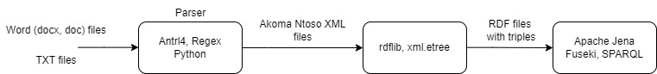

Εικόνα 3.1.1 – Διάγραμμα Αρχιτεκτονικής Συστήματος

Το πρώτο στάδιο περιλαμβάνει την απόκτηση των συζητήσεων του ελληνικού κοινοβουλίου σε μορφή Word ή απλού κειμένου. Τα έγγραφα αυτά χρησιμεύουν ως δεδομένα προέλευσης για τη μετέπειτα διαδικασία μετασχηματισμού. Η απόκτηση των δεδομένων μπορεί να πραγματοποιηθεί με διάφορους τρόπους, όπως η πρόσβαση σε επίσημα κοινοβουλευτικά αρχεία ή η αξιοποίηση δεδομένων που παρέχονται από εξουσιοδοτημένες πηγές, ή από ήδη υπάρχον εργασίες.

Σε δεύτερό βήμα, και πιο χρονοβόρο και περίπλοκο από όλα, είναι η επεξεργασία αυτών των αρχικών ‘κινητήριων’ αρχείων. Αυτά θα πρέπει να μετατραπούν σε δομημένη μορφή XML, μέσω της αξιοποίησης ενός Parser, που βασίζεται στην ANTLR4 και στην Python γλώσσα. Ο parser αναλύει τα πηγαία έγγραφα, και προσδιορίζοντας τα σχετικά στοιχεία και χαρακτηριστικά, παράγει αρχεία XML που αντιπροσωπεύουν τη δομημένη αναπαράσταση των συζητήσεων.

Στην συνέχεια, τα παραγώμενα αρχεία XML υποβάλλονται σε επεξεργασία και με κατάλληλο συνδυασμό βιβλιοθηκών μετασχηματίζονται σε τριπλέτες RDF. Ο μετασχηματισμός αυτός περιλαμβάνει την αντιστοίχιση των στοιχείων και χαρακτηριστικών XML σε ιδιότητες και πόρους RDF*.* Τα μετασχηματισμένα δεδομένα τηρούν τη μορφή RDF Schema (RDFS), εξασφαλίζοντας τη διαλειτουργικότητα και τη συμβατότητα με τις αρχές των συνδεδεμένων δεδομένων.

Τέλος, τα σύνολο των τριπλετών αποθηκεύονται και διαχειρίζονται σε μια βάση δεδομένων RDF. Στην δική μας περίπτωση επιλέχθηκε το Apache Fuseki, μια δημοφιλής βάση δεδομένων RDF, που θα χρησιμεύσει για τη φιλοξενία των συνδεδεμένων δεδομένων. Το Fuseki παρέχει λειτουργίες για τη αποθήκευση δεδομένων και την εκτέλεση ερωτημάτων, μέσω από ένα SPARQL endpoint που δημιουργεί. Αυτό το endpoint βρίσκεται στο βασικό UI που παράγεται αυτόματα σε συγκεκριμένη θύρα (port) κατά την εκτέλεση του Apache Jena Fuseki.

## Βάση Δεδομένων

Το "Α" και το "Ω" ενός έργου, όπως αυτό που περιγράφεται στην παρόν εργασία, είναι μια λεπτομερής και ολοκληρωμένη βάση δεδομένων. Μια βάση δεδομένων που περιέχει αρχεία έγκυρα και πολυπληθή, δίνουν στο όλο σύστημα ένα πιο αξιόπιστο κύρος.

Η βάση δεδομένων μας περιέχει αρχεία που ανακτήθηκαν απευθείας από τον επίσημο ιστότοπο της Ελληνικής Κυβέρνησης (<https://www.hellenicparliament.gr/Praktika/Synedriaseis-Olomeleias>), καθιστώντας την αυτομάτως αξιόπιστη για εμπεριστατωμένη ανάλυση και έρευνα. Το γεγονός ότι το σύνολο των δεδομένων προέρχεται από μια επίσημη ιστοσελίδα ενισχύει τη νομιμότητα του έργου, αλλά επιτρέπει επίσης την έγκαιρη κατανόηση του συνεχώς μεταβαλλόμενου πολιτικού περιβάλλοντος της Ελλάδας. Μιας και το πεδίο μελέτης έχει οριοθετηθεί από τις αρχές της δεκαετίας του 1990 μέχρι και σήμερα, προκύπτει πως το σύνολο το αρχείων ανέρχεται περίπου στα 5900 αρχεία, μορφής word και txt.

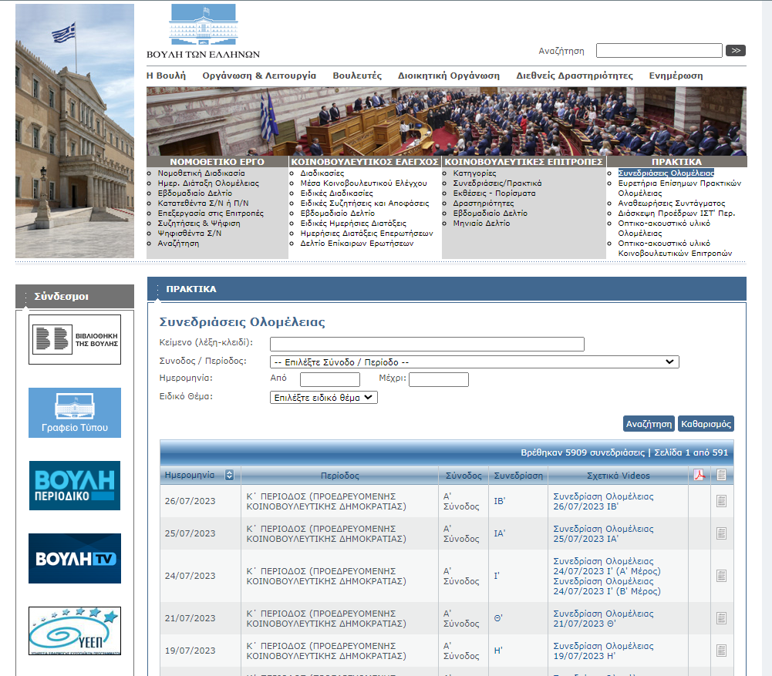

Εικόνα 3.2.1 – Επίσημος ιστότοπος Ελληνικής Κυβέρνησης με Συνεδριάσεις Ολομέλειας

Επιπλέον, συμπληρωματικά αρχεία έχουν αντληθεί από ένα δημόσιο repository αφιερωμένο στις νομοθετικές διαδικασίες. Επιλέχθηκαν λοιπόν αρχεία csv που περιέχουν πληροφορίες για πολιτικές θητείες και περιόδους κυβερνήσεων, γεγονός που αποσκοπεί στο να αυξήσει περεταίρω το εύρος και το βάθος του συνόλου δεδομένων. Σε γενικές γραμμές, το repository αυτό τιτλοφορείται ως "Greek_Parliament_Proceedings_Dataset" (<https://github.com/Dritsa-Konstantina/Greek_Parliament_Proceedings_Dataset>) και είναι ένα project που επεξεργάζεται τα αρχεία των συνεδριάσεων του Ελληνικού Κοινοβουλίου, σε μια άλλη διάσταση από αυτή τις παρούσας εργασίας, μιας και δεν εστιάζει καθόλου στην διασύνδεση των δεδομένων. Είναι ένα επιτυχημένο εγχείρημα, το όποιο έφερε εις πέρας η κ. *Δρίτσα Κωνσταντίνα* στο πλαίσιο της διδακτορικής εργασίας της στο Οικονομικό Πανεπιστήμιο Αθηνών, σε συνεργασία με τον μη κερδοσκοπικός δημοσιογραφικός οργανισμός *iMEdD.*

## Δομή Πρακτικών Βουλής

Η δομή των Πρακτικών του Ελληνικού Κοινοβουλίου ακολουθεί μια καλά οργανωμένη και ιεραρχική μορφή, παρέχοντας μια ολοκληρωμένη επισκόπηση των νομοθετικών συζητήσεων και αντιπαραθέσεων που λαμβάνουν χώρα στο Κοινοβούλιο. Επειδή όμως το διάστημα μελέτης είναι μεγάλο (αρχές δεκαετίας του 90 μέχρι και σήμερα) παρατηρείται μια εναλλαγή στον τρόπο συγγραφής τους. Για αυτό το λόγο η ανάλυση δεν μπορεί να είναι υπερπλήρης, αλλά καλύπτει ένα μεγάλο μέρος των αρχείων, μιας και θα γίνει μια εκτεταμένη ανάλυση με όλες οι κατηγορίες που εντοπίστηκαν.

Στην αρχή, βρίσκεται ο «ΠΙΝΑΚΑΣ ΠΕΡΙΕΧΟΜΕΝΩΝ» (Εικόνα 3.3.1) που περιλαμβάνει συνήθως βασικές πληροφορίες, όπως η περίοδος που καλύπτεται (π.χ. ΣΤ' ΠΕΡΙΟΔΟΣ), ο τύπος της κυβέρνησης (π.χ. ΠΡΟΕΔΡΙΚΗ ΚΟΙΝΟΒΟΥΛΕΥΤΙΚΗ ΔΗΜΟΚΡΑΤΙΑ), η σύνοδος (π.χ. ΣΥΝΕΔΡΙΑΣΗ Ι), ο αριθμός της συνεδρίασης (π.χ. ΣΥΝΕΔΡΙΑΣΗ ΝΔ'). Επιπλέον, περιέχει τη συγκεκριμένη ημερομηνία κατά την οποία έλαβε χώρα η κοινοβουλευτική σύνοδος, όπως "Δευτέρα, 8 Ιουνίου 2015". Η ημερομηνία αυτή χρησιμεύει ως κρίσιμο σημείο αναφοράς για τους αναγνώστες προκειμένου να εντοπίσουν και να αποκτήσουν πρόσβαση στις συζητήσεις που διεξήχθησαν κατά τη διάρκεια της συγκεκριμένης συνόδου.

Εικόνα που περιέχει κείμενο, στιγμιότυπο οθόνης, γραμματοσειρά, άλγεβρα

Περιγραφή που δημιουργήθηκε αυτόματα

Εικόνα 3.3.1 – Ενδεικτικό απόσπασμα πρακτικών – «ΠΙΝΑΚΑΣ ΠΕΡΙΕΧΟΜΕΝΩΝ»

Στις επόμενες γραμμές, καταγράφεται συνήθως μια λίστα με τα θέματα που συζητήθηκαν κατά τη διάρκεια της συνεδρίασης, κατηγοριοποιημένα με βάση τη συνάφεια και το αντικείμενό τους (Εικόνα 3.3.2). Κάθε θέμα μπορεί να περιλαμβάνει μια σύντομη περιγραφή, παρέχοντας στους αναγνώστες μια επισκόπηση των θεμάτων που εξετάστηκαν, δίνοντας μια πρώτη ματιά για το τι συζητήθηκε στην συνεδρίαση.

Εικόνα που περιέχει κείμενο, στιγμιότυπο οθόνης, γραμματοσειρά, έγγραφο

Περιγραφή που δημιουργήθηκε αυτόματα

Εικόνα 3.3.2 – Ενδεικτικό απόσπασμα πρακτικών – «Θεμάτων»

Μετά τον κατάλογο θεμάτων, στα πρακτικά παρουσιάζεται μια πλήρη λίστα όλων των ατόμων που διετέλεσαν πρόεδροι/προεδρεύοντες στην συνεδρίαση. Έπειτα, καταγράφονται τα ονόματα όλων των ομιλητών που συμμετείχαν στις συζητήσεις (Εικόνα 3.3.3). Ο κατάλογος αυτός επιτρέπει στους αναγνώστες να εντοπίσουν τους βασικούς συμμετέχοντες.

Εικόνα που περιέχει κείμενο, στιγμιότυπο οθόνης, γραμματοσειρά, σχεδίαση

Περιγραφή που δημιουργήθηκε αυτόματα

Εικόνα 3.3.3 – Ενδεικτικό απόσπασμα πρακτικών – «Προεδρεύοντες» και «Ομιλητές»

Στην συνέχεια συνήθως υπάρχει μια υπο-ενότητα «ΠΡΑΚΤΙΚΑ ΒΟΥΛΗΣ» όπου καταγράφονται οι ίδιες πληροφορίες που αναφέρονται στον «ΠΙΝΑΚΑ ΠΕΡΙΕΧΟΜΕΝΩΝ» (Εικόνα 3.3.4). Αναφέρει εκ νέου την περίοδο, τον τύπο της κυβέρνησης, τη σύνοδο, τον αριθμό της συνεδρίασης και την ημερομηνία για λόγους αναφοράς.

Εικόνα που περιέχει κείμενο, στιγμιότυπο οθόνης, γραμματοσειρά, άλγεβρα

Περιγραφή που δημιουργήθηκε αυτόματα

Εικόνα 3.3.4 – Ενδεικτικό απόσπασμα πρακτικών – «Πρακτικά Βουλής»

Στη συνέχεια, υπάρχει ένας σύντομος πρόλογος (Εικόνα 3.3.5), όπου ακολουθεί πάντα την ίδια αυστηρή και τυπική μορφή, στην οποία παρέχονται βασικές πληροφορίες για την συνεδρίαση. Ξεκινάει με τον τόπο, την ημερομηνία και την ώρα, και αφού έχει προλογηθεί η συνεδρίαση ολοκληρώνεται η παράγραφος με την παρουσίαση του προέδρου.

Εικόνα που περιέχει κείμενο, στιγμιότυπο οθόνης, γραμματοσειρά, άλγεβρα

Περιγραφή που δημιουργήθηκε αυτόματα

Εικόνα 3.3.5 – Ενδεικτικό απόσπασμα πρακτικών – Εισαγωγικός Πρόλογος

Έπειτα και αφότου έχουν ολοκληρωθεί τα βασικά συστατικά της εισαγωγής, ακολουθούν οι διάλογοι που αποτυπώνουν τις ομιλίες, τις παρεμβάσεις και τις συζητήσεις των διαφόρων βουλευτών που συμμετείχαν στη σύνοδο. Πάντα τον πρώτο λόγο έχει ο προεδρεύων που ορίστηκε στην προηγούμενη παράγραφο. Είναι το άτομο που οριοθετεί την συζήτηση, ξεκινώντας την, παρουσιάζοντας κάποιες φορές τις επίκαιρες ερωτήσεις, και την ολοκληρώνει με την λήξη της συνεδρίασης.

Στο ενδιάμεσο και κύριο πυλώνα των πρακτικών όπου είναι αυτό που περιέχονται οι διάλογοι χρησιμοποιείται μια ιδιαίτερη σύμβαση μορφοποίησης για την επισήμανση των ονομάτων των ομιλητών. Το όνομα κάθε ομιλητή καταγράφεται με έντονη μαύρη γραφή, εξασφαλίζοντας την αναγνώρισή του μέσα στο κείμενο. Αυτή η οπτική έμφαση εξυπηρετεί την εύκολη διάκριση των ομιλητών και επιτρέπει στους αναγνώστες να παρακολουθούν αποτελεσματικότερα τη ροή των συζητήσεων. Κάποιες φορές, περιλαμβάνονται πρόσθετες πληροφορίες για τους ομιλητές, οι οποίες παρουσιάζονται εντός παρενθέσεων. Αυτή η ‘έξτρα’ πληροφορία μπορεί να είναι ένα σχόλιο που δηλώνει την κοινοβουλευτική θέση ή την ιδιότητα του ομιλητή. Η μόνη διαφορά είναι στον πρόεδρο, μιας και συμβαίνει το ανάποδο, όπου για λόγους έμφασης δίνεται πρώτα η προεδρική ιδιότητα. Αυτές οι συμπληρωματικές πληροφορίες παρέχουν πολύτιμο πλαίσιο για την κατανόηση του ρόλου και του κύρους κάθε συμμετέχοντα στις κοινοβουλευτικές συζητήσεις.

Ένα παράδειγμα βρίσκεται στην εικόνα 3.3.6 , όπου φαίνεται ένα απόσπασμα διάλογου δύο ατόμων. Γίνεται εμφανές η μορφοποίηση που αναλύθηκε προηγουμένως, καθώς τα ονόματα και οι ιδιότητες/αξιώματα αποτυπώνονται σε έντονη χαρακτηριστική μορφή.

Εικόνα που περιέχει κείμενο, στιγμιότυπο οθόνης, γραμματοσειρά, έγγραφο

Περιγραφή που δημιουργήθηκε αυτόματα

Εικόνα 3.3.6 – Ενδεικτικό απόσπασμα πρακτικών – Μέρος Διαλόγων

Συνολικά, η δομή των Πρακτικών του Ελληνικού Κοινοβουλίου διασφαλίζει τη σαφήνεια, την προσβασιμότητα και την ιχνηλασιμότητα των νομοθετικών δραστηριοτήτων. Οι εισαγωγικές ενότητες παρέχουν μια συνοπτική εικόνα της ημερήσιας διάταξης της συνόδου. Οι διάλογοι προσφέρουν μια ολοκληρωμένη καταγραφή των συζητήσεων, επιτρέποντας στους ενδιαφερόμενους και το κοινό να κατανοήσουν και να αναλύσουν τις διαδικασίες λήψης αποφάσεων και τις συζητήσεις στο Κοινοβούλιο.

## Εξαγωγή και Ανάλυση Κειμένων

Η ανάλυση και η τροποποίηση των πρακτικών του Ελληνικού Κοινοβουλίου εξαρτάται σε μεγάλο βαθμό από το αρχείο που δημιουργήθηκε, με όνομα *convert_to_xml.py*, το οποίο λειτουργεί ως ένας parser. Ο parser αυτός επεξεργάζεται αποτελεσματικά τα ακατέργαστα αρχεία που φυλάσσονται στο αρχικό φάκελο κάνοντας χρήση του ισχυρού εργαλείου ANTLR4 και των κανονικών εκφράσεων, το οποίο αναγνωρίζει με ακρίβεια και εξάγει τμήματα του αρχείου.

Τα εισαγωγικά τμήματα διακρίνονται από το κύριο σώμα των πρακτικών στην αρχή της διαδικασίας ανάλυσης από τον ANTLR4. Η σύνοδος, η ημερομηνία και ο αριθμός της συνεδρίασης είναι μεταξύ των κρίσιμων μεταδεδομένων που αναγνωρίζει και ανακτά ο parser.

Ο parser μέσω γραμμών εντολών που αξιοποιοπούν «Κανονικές Εκφράσεις (Regular expression» ομαδοποιεί με ακρίβεια κάθε ομιλητή με τις αντίστοιχες ομιλίες του. Ο αναλυτής προσδιορίζει με αξιοπιστία το όνομα του ομιλητή και οριοθετεί τα όρια των ομιλιών του μέσα στις διαδικασίες με τη χρήση μοτίβων regex. Κάθε εκφώνηση αντιμετωπίζεται ως διακριτή μονάδα λόγω της αυστηρής τμηματοποίησης, η οποία διευκολύνει την πρόσθετη επεξεργασία και τον μετασχηματισμό. ***Η αξιοποίηση των regex εκφράσεων επικεντρώνεται κυρίως στην αναγνώριση του ομιλητή, του προέδρου ή άλλων σχόλιων όπως χειροκροτημάτων, ηλεκτρονικής καταμέτρησης. Σε όποιο σημείο χρησιμοποιούνται για την αναγνώριση κανονικές εκφράσεις, είναι λέξεις-φράσεις όπου ακολουθούν μια συγκεκριμένη δομή ή μορφοποίηση στην έκφραση τους, επομένως η τυποποίηση τους είναι δεδομένη, μιας και επιτυγχάνεται η αντιστοίχιση μοτίβων.***

Η επιτυχής ενσωμάτωση του αρχείου Python με το ANTLR4 και το regex αναδεικνύει τον κρίσιμο ρόλο του στην επιτάχυνση της διαδικασίας μετατροπής και την αυτοματοποίηση της μετατροπής των νομοθετικών αρχείων σε συνδεδεμένα δεδομένα. Ο αναλυτής είναι ένα ισχυρό εργαλείο που διαχειρίζεται αποτελεσματικά την πολυπλοκότητα των διαδικασιών, διατηρώντας την ακρίβεια των εξαγόμενων δεδομένων και συμβάλλοντας στην παροχή μιας συνδεδεμένης, συνεκτικής απεικόνισης των συζητήσεων στο ελληνικό κοινοβούλιο.

### ANLTR4 – REGEΧ

Η ANTLR (ANother Tool for Language Recognition), και πιο συγκεκριμένα η τέταρτη έκδοση, είναι μια ισχυρή γλώσσα η οποία χρησιμοποιείται κυρίως για τη δημιουργία αναλυτών για διάφορες γλώσσες προγραμματισμού, γλώσσες ειδικού τομέα (DSLs), ακόμη και μορφές δεδομένων. Είναι γνωστό για την ευκολία χρήσης, την αποδοτικότητα και την επεκτασιμότητά του, καθιστώντας το μια προτιμώμενη επιλογή σε έργα που απαιτούν δυνατότητες γλωσσικής επεξεργασίας.

Τα βασικά αρχεία τα όποια πρέπει να δημιουργηθούν για την ολοκληρωμένη λειτουργεία της γλώσσας είναι μία πλήρη γραμματική, η οποία απαρτίζεται από ένα αρχείο parser και ένα αρχείο lexer. Ο lexer σαρώνει την είσοδο και την αναλύει σε μια ροή από tokens, ενώ ο parser επεξεργάζεται αυτά τα tokens σύμφωνα με τους κανόνες της γραμματικής για να δημιουργήσει ένα αφηρημένο συντακτικό δέντρο (AST). Ένα ενδεικτικό δέντρο που προκύπτει από την γραμματική για την παρούσα εργασία είναι αυτό του σχήματος (Σχήμα 3.4.1.1), το οποίο περιέχει αρκετές από τις υποκατηγορίες που δύνανται να αναγνωριστούν. Φαίνεται πως κάθε στοιχείο έχει αναγνωριστεί από τον parser και έχει αντιστοιχηθεί στην συγκεκριμένη ετικέτα-μεταβλητή.

Εικόνα που περιέχει κείμενο, στιγμιότυπο οθόνης, γραμματοσειρά, αριθμός

Περιγραφή που δημιουργήθηκε αυτόματα

Εικόνα 3.4.1.1 – Ενδεικτικό δέντρο που προκύπτει από την γραμματική ANLTR4

Εικόνα που περιέχει κείμενο, στιγμιότυπο οθόνης, γραμματοσειρά

Περιγραφή που δημιουργήθηκε αυτόματα

Εικόνα 3.4.1.2 – Απόσπασμα από το συντακτικό της γραμματική

Στην παραπάνω φωτογραφία, στην εικόνα 3.4.1.2, παρατίθεται ένα μέρος του συντακτικού της γραμματικής μας. Φαίνεται πως η σύνταξη που ακολουθείται είναι ιδιαίτερη, και ονομάζεται *Backus–Naur form.* Ενδεικτικά, φαίνεται οι κανόνες για την σημείωση, τον πίνακα περιεχόμενων, για τα θέματα, για τους ομιλητές και για τους προεδρεύοντες.

## Διαχείριση Δεδομένων

Ακολουθεί η μελέτη του βασικού ‘ταξιδιού’ για την μετατροπή των αρχείων σε ανοιχτά διασυνδεδεμένα δεδομένα και πιο συγκεκριμένα σε αρχεία RDF.

### Μετατροπή Αρχείων Κειμένου σε XML αρχεία

Σε πρώτο βήμα, καλούμαστε να δημιουργήσουμε αρχεία xml. Επιλέχθηκε αυτά τα αρχεία να ακολουθούν τις απαιτήσεις του Akoma Ntoso. Tο αρχείο σε γλώσσα Python, που είναι υπεύθυνο για την πρώτη επεξεργασία αρχείων, όπως αναλύθηκε παραπάνω, εξάγει βασικά δεδομένα από τις κοινοβουλευτικές συνεδριάσεις, συμπεριλαμβανομένων των ονομάτων των ομιλητών, του περιεχομένου των ομιλιών τους και των εισαγωγικών πληροφοριών. Αυτές οι μεταβλητές που εξάγονται αποτελούν τη βάση για τη δημιουργία οργανωμένων αρχείων XML που συμμορφώνονται με τα πρότυπα του Akoma Ntoso.

Τα παραγόμενα αρχεία XML εξασφαλίζουν μια ομοιόμορφη αναπαράσταση των νομοθετικών συζητήσεων με τη μεθοδική δόμηση XML σύμφωνα με τις κατευθυντήριες γραμμές Akoma Ntoso, όπως χαρακτηστικά φαίνονται στην εικόνα 3.5.1.3 όπου δείχνει την ιεραρχική δομή που θα πρέπει να έχει κάθε αρχείο – debate. Όλα τα δεδομένα των αρχικών αρχείων περιέχονται στα κατάλληλα στοιχεία XML.

Πιο συγκεκριμένα, τα μέρος των εισαγωγικών πληροφοριών, όπως ημερομηνία αριθμός συνόδου κ.α. χρησιμοποιούνται σαν μεταδεδομενα για τα αρχεία xml και τοποθετούνται κατάλληλα εντός της ετικέτας “*<meta>*”. Στην συνέχεια, δημιουργείται μια λίστα με όλους του ομιλητές, οι οποίοι με προστίθεται ως μεταδιδόμενο σε μία εξιδεικευμένη ετικέτα του προτύπου Akoma Ntoso, την “*TLCPerson”*

Εικόνα που περιέχει κείμενο, στιγμιότυπο οθόνης

Περιγραφή που δημιουργήθηκε αυτόματα

Εικόνα 3.5.1.1 – Απόσπασμα από τα μεταδεδομένα ενός αρχείου xml-akoma ntoso.

Στην συνέχεια, φαίνεται το τελικό αποτέλεσμα ενός αρχείου xml για το κύριος μέρος του πρακτικού μιας συνεδρίασης, όπου φαίνονται μερικοί διάλογοι ανάμεσα σε ομιλητές (Εικόνα 3.5.1.2).

Εικόνα που περιέχει κείμενο, στιγμιότυπο οθόνης, γραμματοσειρά, κατάλογος

Περιγραφή που δημιουργήθηκε αυτόματα

Εικόνα 3.5.1.2 – Απόσπασμα από κύριο μέρος (debateBody) ενός αρχείου xml-akoma ntoso.

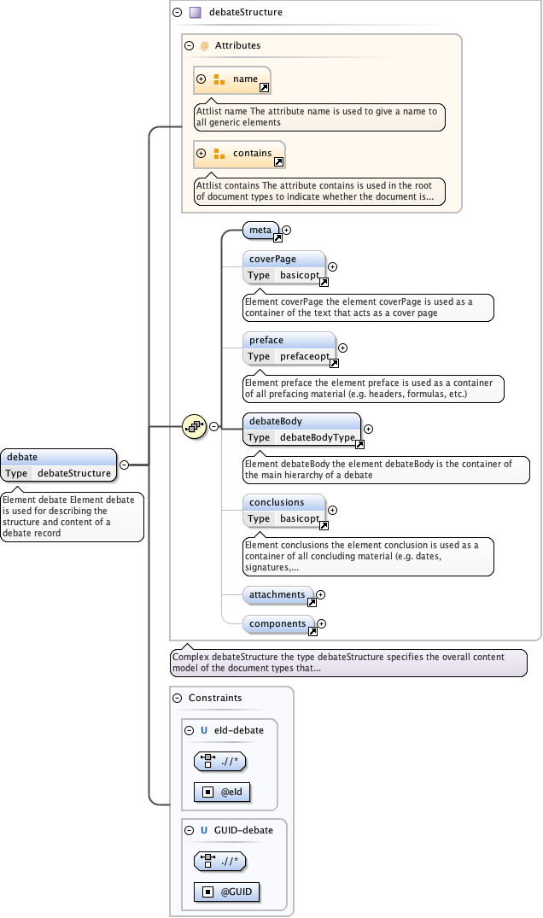

Εικόνα 3.5.1.3 – Διάγραμμα για το στοιχείο “debate” (<http://docs.oasis-open.org/legaldocml/akn-core/v1.0/os/part2-specs/img/akomantoso30_xsd_Element_debate.png>)

### Μετατροπή Αρχείων XML σε RDF αρχεία

Σε αυτό το βήμα της εργασίας βρίσκεται η διαδικασία μετατροπής των αρχείων xml σε μορφής RDF (Resource Description Framework). Αυτό διευκολύνεται μέσω της χρήσης του XSLT (eXtensible Stylesheet Language Transformations) σε συνδυασμό με την rdflib, μια δημοφιλή βιβλιοθήκη Python για την ενασχόληση με δεδομένα-αρχεία RDF.

Η είσοδος σε αυτό το «υποσύστημα» είναι τόσο τα αρχεία Akoma Ntoso XML που παράχθηκαν στο προηγούμενο στάδιο όσο και τα αρχεία csv από το repository της εργασίας της διδακτορικής φοιτήτριας του ΟΠΑ.

Τα αρχεία XML αποτελούνται από στοιχεία με ετικέτες που αντικατοπτρίζουν διάφορα μέρη, όπως τα απαραίτητα μεταδεδομένα, τα ονόματα των ομιλητών και το περιεχόμενο των ομιλιών τους. Αυτά σύμβαλαν στην δημιουργία τριπλετών RDF , οι οποίες αναπαριστούν τις σχέσεις και τα μεταδεδομένα κάθε ομιλίας και των σχετικών ομιλητών.

Από την άλλη, τα csv αρχεία που έχουν πληροφορίες για την πολιτική θητεία και τους κυβερνητικούς ρόλους των βουλευτών μετατρέπονται σε τριπλέτες RDF, αποτυπώνοντας τις πληροφορίες που σχετίζονται με τις πολιτικές θέσεις, τους ρόλους και τις περιόδους θητείας των ατόμων στο κοινοβούλιο. Τα δεδομένα αυτά είναι ζωτικής σημασίας για την κατανόηση του πολιτικού τοπίου και της κατανομής των αρμοδιοτήτων μεταξύ των μελών του κοινοβουλίου.

Στα πλαίσια αυτής εργασίας επιλέχθηκε να μετατραπούν τα αρχεία rdf σε μορφή rdf/xml, όπως φαίνεται και στην εικόνα 3.5.2.1 όπου δίνεται ελάχιστες από τις τριπλέτες, μιας και υπολογίζεται πως σε ένα πρώτο στάδιο ο συνολικός αριθμός τριπλετών κυμαίνεται σε μεγάλο επταψήφιο (8εκ+).

Εικόνα που περιέχει κείμενο, στιγμιότυπο οθόνης, γραμματοσειρά, σχεδίαση

Περιγραφή που δημιουργήθηκε αυτόματα

Εικόνα 3.5.2.1 – Μερικές τριπλέτες RDF όπως φαίνονται σε ένα rdf/xml αρχείο.

### Επεξεργασία RDF – SPARQL

Τελευταίο αλλά εξίσου σημαντικό στάδιο αυτής της εργασίας, είναι η αξιοποίηση των αρχείων RDF που παράγονται από τη διαδικασία μετατροπής XML σε RDF. Αυτά τα αρχεία RDF είναι εμπλουτισμένα με δεδομένα που αντιπροσωπεύουν κοινοβουλευτικές συνεδριάσεις, ομιλίες, ομιλητές, πολιτικές θητείες και κυβερνητικούς ρόλους και επομένως είναι έτοιμα να χρησιμοποιηθούν για περαιτέρω ανάλυση και μελέτη,

Χρησιμοποιούμε το Apache Jena Fuseki, ένα ισχυρό σύστημα βάσεων δεδομένων RDF, για να επιτρέψουμε την απλή πρόσβαση και την υποβολή ερωτημάτων στα δεδομένα RDF. Δημιουργώντας την βάση δεδομένων, αναρτούμε όλα τα αρχεία που έχουν προκύψει και είναι απαραίτητα για την εργασία. Αφού ολοκληρωθεί η διαδικασία αυτή, μπορούμε να διατυπώνουμε ακριβή ερωτήματα και να λαμβάνουμε συγκεκριμένα δεδομένα από το αποθετήριο συνδεδεμένων δεδομένων μας χρησιμοποιώντας την SPARQL, τη γλώσσα ερωτημάτων για RDF.

Την χρονική περίοδο που γράφεται και εκπονείται η εργασία αυτή έχει δημιουργηθεί ένας server, όπου μέσω της ιστοσελίδας <http://diplomatikes.dslab.ece.ntua.gr:3030/manage.html>, μπορεί ο καθένας να έχει πρόσβαση στην βάση μας και να υποβάλει ερωτήματα SPARQL, επάνω στις ήδη υπάρχουσες τριπλέτες. Το περιβάλλον φαίνεται παρακάτω όπου στο πρώτο σχήμα φαίνεται η θέση που θέτουμε ερώτημα (Εικόνα 3.5.3.1), και στο δεύτερο σχήμα είναι φανερό το αποτέλεσμα του ερωτήματος σε μορφή πίνακα (Εικόνα 3.5.3.2). Αναλυτική παρουσίαση παραδείγματος χρήσης του λογισμικού θα ακολουθήσει σε επόμενο κεφάλαιο.

Εικόνα που περιέχει κείμενο, λογισμικό, ιστοσελίδα, εικονίδιο υπολογιστή

Περιγραφή που δημιουργήθηκε αυτόματα

Εικόνα 3.5.3.1 – Περιβάλλον Apache Fuseki.

***Εικόνα που περιέχει κείμενο, στιγμιότυπο οθόνης, λογισμικό

Περιγραφή που δημιουργήθηκε αυτόματα***

Εικόνα 3.5.3.2 – Δείγμα απάντησης στο Apache Fuseki σε μορφή πίνακα.

# Έλεγχος Συστήματος

Εδώ λέμε ότι θα ακολουθήσει ο έλεγχος του συστήματος.

## Μεθοδολογία ελέγχου

….

## Αναλυτική παρουσίαση ελέγχου/παραδείγματος

…

# Επίλογος

Εδώ λέμε ότι θα συνοψίσουμε την παρουσίαση της διπλωματικής.

## Σύνοψη και συμπεράσματα

Εδώ συνοψίζουμε τα αποτελέσματα της διπλωματικής και περιγράφουμε τα συμπεράσματα που προέκυψαν, αρνητικά και θετικά. Επιβεβαιώνουμε τη συνεισφορά της διπλωματικής στα προβλήματα που αναφέραμε στην εισαγωγή.

## Μελλοντικές επεκτάσεις

Εδώ δίνουμε ιδέες για επέκταση της διπλωματικής.

# Βιβλιογραφία

|  |  |
| --- | --- |
| [BBC+99] | P.A. Bernstein, Th. Bergstraesser, J. Carlson, S. Pal, P. Sanders, D. Shutt. Microsoft Repository Version 2 and the Open Information Model. To appear in Information Systems 24(2), 1999. |
| [BCR94] | V. R. Basili, G.Caldiera, H. D. Rombach. The Goal Question Metric Approach. Encyclopedia of Software Engineering - 2 Volume Set, pp. 528-532, John Wiley & Sons, Inc., available at http://www.cs.umd.edu/users/basili/papers.html, 1994 |
| [Dea97] | E. B. Dean, "Quality Functional Deployment from the Perspective of Competitive Advantage", available at http://mijuno.larc.nasa.gov/dfc/qfd.html |
| [JJQV98] | M. Jarke, M.A.Jeusfeld, C. Quix, P. Vassiliadis: Architecture and quality in data warehouses, Proceedings CΑiSE 98, Pisa, Italy, 1998. |
| [JV97] | M. Jarke, Y. Vassiliou. Foundations of data warehouse quality – a review of the DWQ project. In Proc. 2nd Intl. Conference Information Quality (IQ-97), Cambridge, Mass., 1997. |
| [Orr98] | K. Orr. Data quality and systems theory. In Communications of the ACM, 41, 2, pp. 54-57, Feb. 1998. |